Министерство науки и высшего образования Российской Федерации
Федеральное государственное бюджетное образовательное
учреждение высшего образования
«Новгородский государственный университет имени Ярослава Мудрого»
Политехнический институт
ПОЛИТЕХНИЧЕСКИЙ КОЛЛЕДЖ
УЧЕТ ПОСЕЩАЕМОСТИ И УСПЕВАЕМОСТИ СТУДЕНТОВ
Курсовой проект
МДК.02.01 технология разработки программного обеспечения
Пояснительная записка курсового проекта по специальности
09.02.07 Информационные системы и программирование
Студент группы 4991
/ Е.А. Шпак
«___»____________2026 г.
Оценка
Руководитель
/ Егорова О.В
«___»____________2026 г.

Оглавление
Оглавление 2
Введение 3
1. Общая часть 5
1.1 Постановка задачи 5
1.2 Обоснование проектных решений 8
1.3 Обзор и анализ существующих программных систем 9
2. Практическая часть 11
2.1 Анализ задачи 11
2.2 Реализация 20
2.3 Руководство оператор 26
2.4 Тестирование 27
Заключение 28
Список литературы 29
Приложение А 30
Приложение Б 36
Приложение В 38
Приложение Г 53
Приложение Д 55
Приложение Е 57

Введение
В современном образовательном процессе всё большее значение приобретают информационные технологии [3, с.15], позволяющие автоматизировать различные аспекты учебной деятельности. Одним из ключевых направлений является учет посещаемости и успеваемости студентов, который традиционно ведется вручную или с использованием устаревших систем. Это приводит к потере времени, ошибкам при вводе данных и затрудняет анализ учебной деятельности.
Разработка специализированных веб-приложений позволяет значительно упростить данный процесс, обеспечить централизованное хранение информации и повысить прозрачность оценивания. Особенно актуально это для высших учебных заведений, таких как Новгородский государственный университет и колледжи при нём.
Целью данного курсового проекта является разработка веб-приложения, предназначенного для учета посещаемости и успеваемости студентов с возможностью разграничения прав доступа для различных категорий пользователей.
Объектом исследования является образовательный процесс в учебных заведениях.
Предметом исследования является автоматизация учета посещаемости и успеваемости студентов.
Задачи проекта:
- изучить предметную область;
- определить основные требования к системе;
- разработать архитектуру приложения;
- реализовать функционал для разных ролей пользователей;
- провести тестирование системы.
Практическая значимость проекта заключается в создании удобного инструмента, который может быть внедрен в образовательный процесс и использоваться преподавателями, студентами и администрацией.
- Общая часть
- Постановка задачи

Обоснование необходимости разработки
В соответствии с заданием на курсовой проект требуется разработать веб-приложение для учета посещаемости и успеваемости студентов в Новгородском государственном университете и колледжах при нём.
Целевой аудиторией данного программного продукта являются преподаватели студенты и администрация учебных заведений, заинтересованные в автоматизации учебного процесса, повышении удобства работы с данными и улучшении контроля за образовательной деятельностью.

Технико-математическое описание задачи
Для разработки веб-приложения учета посещаемости и успеваемости студентов будут использованы следующие технологии и инструменты:
- язык разметки гипертекста HTML (HyperText Markup Language) — для создания структуры страниц и размещения основных элементов интерфейса, таких как таблицы, формы и навигация;
- CSS (Cascading Style Sheets) — для оформления внешнего вида веб-приложения, задания цветовой схемы, расположения элементов и повышения удобства восприятия информации пользователем;
- JavaScript (JS) — для реализации интерактивности интерфейса, обработки действий пользователя и динамического обновления данных на странице; [3, 4]
- язык программирования Python — для разработки серверной части приложения и реализации основной логики системы; [6]
- фреймворк Flask — для обработки запросов пользователей, организации маршрутов и взаимодействия между клиентской и серверной частью; [5, 7]
- библиотека SQLAlchemy — для работы с базой данных, хранения информации о пользователях, предметах, оценках и посещаемости; [8]
- среда разработки Visual Studio Code — для написания, редактирования и отладки программного кода.
Данные технологии и инструменты позволяют создать удобное и функциональное веб-приложение, обеспечивающее автоматизацию учета посещаемости и успеваемости студентов, а также соответствующее современным требованиям к разработке программного обеспечения.

Характеристика бизнес-процессов
- Группы пользователей:
- преподаватели учебных заведений, осуществляющие учет успеваемости и посещаемости студентов;
- студенты, получающие доступ к информации о своих оценках, посещаемости и рейтингах;
- администраторы системы, осуществляющие контроль работы приложения и управление пользователями;
- пользователи, заинтересованные в получении актуальной информации об учебном процессе;
- участники образовательного процесса, которым необходим удобный инструмент для взаимодействия и анализа данных.
- Функционал групп:
- ведение учета оценок студентов по предметам с возможностью создания новых колонок, указания даты и темы занятия;
- учет посещаемости студентов с использованием специальных обозначений, отражающих присутствие или отсутствие на занятиях;
- формирование рейтингов студентов и групп на основе полученных оценок;
- просмотр студентами информации о своей успеваемости и посещаемости, а также данных своей группы;
- подтверждение преподавателей администратором и управление доступом пользователей к системе;
- поиск и просмотр информации по предметам, группам и студентам;
- формирование и выгрузка отчетов в формате Excel для дальнейшего анализа;
- редактирование профиля пользователя, включая изменение персональных данных и аватара.

Требования к программе
Операционная система: семейства Windows 7, 8, 8.1, 10, Windows Server 2008, 2008 R2, 2012, 2012 R2, 2016, а также macOS версии 10.15 и выше.
Браузеры: последние версии Mozilla Firefox, Google Chrome, Opera, Apple Safari, Microsoft Edge, обеспечивающие корректное отображение интерфейса и работу всех функций веб-приложения. [4]
Фреймворки и библиотеки: язык программирования Python, фреймворк Flask, библиотека SQLAlchemy, Flask-Login, а также технологии HTML, CSS и JavaScript для реализации клиентской части приложения.
Среда разработки: Visual Studio Code, используемая для написания, редактирования и отладки программного кода.
Хостинг: размещение веб-приложения возможно на любом сервере, поддерживающем запуск Python-приложений, либо на локальном сервере в рамках учебного проекта.
Пропускная способность: требования к пропускной способности зависят от количества пользователей, одновременно работающих с системой, а также от объема обрабатываемых данных, включая информацию об оценках, посещаемости и формируемых отчетах.

  - Обоснование проектных решений

Обоснование выбора языков программирования
Выбор языков программирования и технологий для разработки веб-приложения учета посещаемости и успеваемости студентов обоснован следующими причинами:
- HTML — является основой любого веб-приложения, используется для создания структуры страниц и определения элементов интерфейса, таких как таблицы, формы, кнопки и навигация;
- CSS — применяется для оформления внешнего вида страниц, управления расположением элементов, цветами, шрифтами и адаптацией интерфейса под различные устройства, что делает работу с системой более удобной и наглядной;
- JavaScript — используется для реализации интерактивности, обработки действий пользователя и динамического изменения данных на странице без необходимости перезагрузки;
- Python — применяется для разработки серверной части приложения, реализации бизнес-логики, обработки запросов пользователей и взаимодействия с базой данных;
- Flask — используется как веб-фреймворк, обеспечивающий удобную организацию структуры приложения, маршрутизацию и связь между клиентской и серверной частью;
- SQLAlchemy — применяется для работы с базой данных, позволяя удобно хранить и обрабатывать информацию о пользователях, предметах, оценках и посещаемости.
Данные технологии являются основой современной веб-разработки и позволяют создать надежное, удобное и функциональное веб-приложение, соответствующее требованиям автоматизации учебного процесса. [3–6]

Инструментальные средства
При работе над разработкой программного продукта будет использоваться следующее инструментальное программное обеспечение и языки программирования:
- система программирования: Visual Studio Code;
- языки программирования: Python, а также HTML, CSS и JavaScript;
- текстовый редактор MS Word;
- Figma, используемая для разработки и визуализации макета.

Обоснование выбора среды программирования
Выбор среды программирования Visual Studio Code для разработки веб-приложения учета посещаемости и успеваемости студентов обоснован следующими преимуществами:
- кроссплатформенность (работает на Windows, macOS и Linux);
- бесплатность;
- поддержка множества языков программирования (Python, JavaScript, HTML, CSS и других);
- обширная библиотека плагинов для расширения функционала.

Информационное обеспечение
Информационное обеспечение проекта будет осуществляться путем поиска данных и материалов в поисковой системе Google, а также на видеохостинге YouTube. [7]

Обзор и анализ существующих программных систем
В результате анализа существующих программных систем учета посещаемости и успеваемости студентов можно сделать вывод о том, что каждая из них имеет свои преимущества и недостатки.
Например, система Moodle [7] предоставляет широкий функционал, включая управление курсами, выставление оценок и взаимодействие с обучающимися, однако её интерфейс является достаточно сложным для пользователей и требует времени на освоение.
Система Электронный журнал (Дневник.ру) отличается удобством использования и простым интерфейсом, позволяет вести учет оценок и посещаемости, однако имеет ограниченные возможности по настройке и анализу данных.
Также можно выделить Google Classroom [7], который предоставляет базовые функции для работы с заданиями и оценками, однако не ориентирован на полноценный учет посещаемости и формирование подробной статистики.
Таким образом, существующие системы либо обладают избыточным функционалом и сложностью, либо не предоставляют всех необходимых возможностей, что делает актуальной разработку собственного веб-приложения, учитывающего особенности учебного процесса.

- Практическая часть

Анализ задачи
Проектирование пользовательского интерфейса
Интерфейс сайта учета успеваемости оформлен в Figma.
На главной странице приложения пользователю предлагается выполнить вход в систему или зарегистрироваться. Доступны отдельные кнопки для регистрации студентов и преподавателей, что позволяет сразу разделить пользователей по ролям. Интерфейс выполнен в минималистичном стиле с использованием светлого фона и акцентных синих элементов, что обеспечивает хорошую читаемость и удобство восприятия информации.
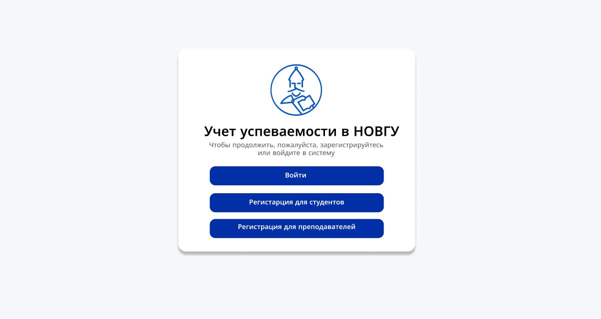
Рисунок 1 – Главная страница (вход в систему)

При регистрации студента пользователю необходимо заполнить форму, включающую личную информацию, такую как фамилия, имя и отчество, а также основные данные — электронную почту и пароль. Дополнительно указывается учебная информация, включая учебное заведение, курс и группу.
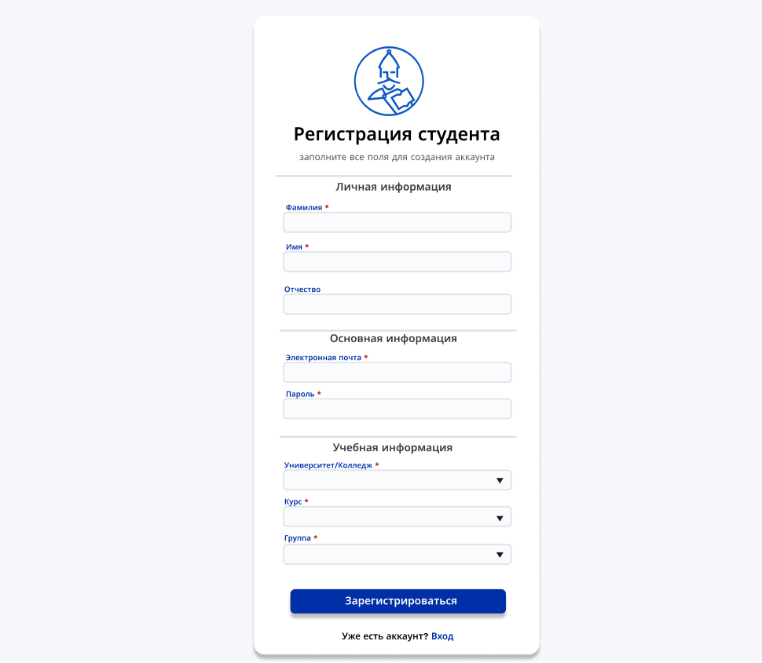
Рисунок 2 – Форма регистрации студента

Для преподавателей предусмотрена отдельная форма регистрации, где также заполняются личные данные и указывается учебное заведение. Это позволяет в дальнейшем привязать преподавателя к соответствующим предметам и группам.
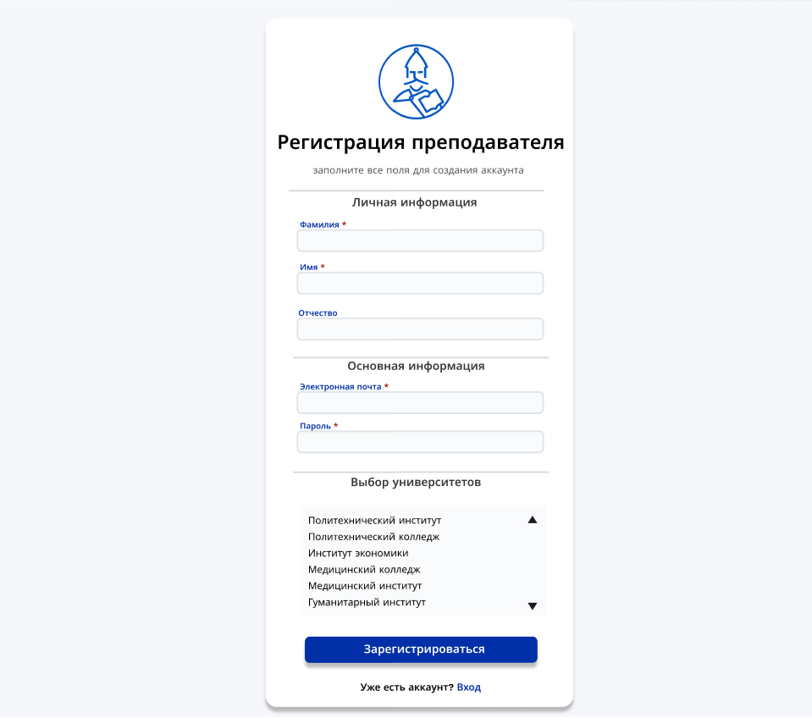
Рисунок 3 – Форма регистрации преподавателей
После успешного входа в систему студент попадает на главную страницу приложения. В верхней части интерфейса расположен навигационный бар, содержащий основные разделы: «Главная», «Рейтинг» и «Личный кабинет». Справа отображается имя пользователя и аватар, что позволяет быстро идентифицировать текущий аккаунт.
На главной странице отображается приветственное сообщение, а также краткая статистика, включающая количество предметов, преподавателей и информацию о пропусках по уважительной и неуважительной причине. Данные представлены в виде наглядных карточек, что делает интерфейс более удобным и информативным для пользователя.
Ниже располагается раздел «Мои предметы», в котором предметы отображаются в виде карточек. Для каждого предмета указывается его название и преподаватель. Такой формат представления позволяет студенту быстро ориентироваться в списке дисциплин и переходить к просмотру подробной информации.
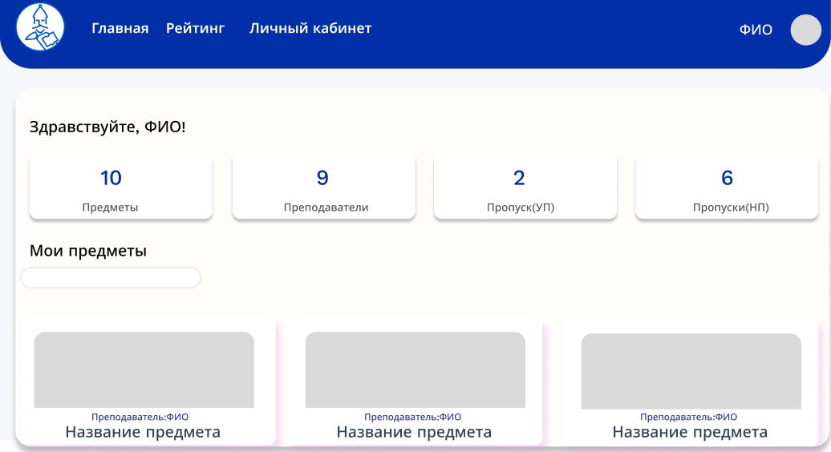
Рисунок 4 – Главная страница студента

В разделе «Рейтинг» реализована возможность просмотра рейтинга групп. Пользователь может сравнивать успеваемость между различными группами, а также переключаться между режимами отображения, например, просмотр рейтинга среди курса или по всему учебному заведению.
Информация представлена в табличном виде, где указывается место группы, её название, количество студентов и средний балл. Дополнительно выделяется группа пользователя, что позволяет быстро определить её позицию в рейтинге.
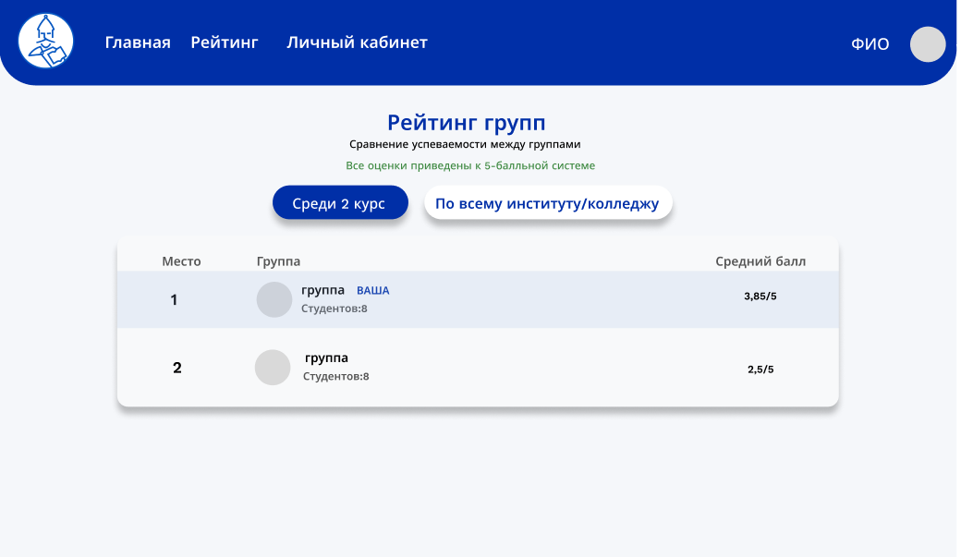
Рисунок 5 – Рейтинг групп

Для преподавателей в системе предусмотрен расширенный функционал, позволяющий управлять учебным процессом. После входа преподаватель попадает на главную страницу, где отображается приветствие и краткая статистика, включающая количество курсов, студентов, групп и новых курсов.
Ниже расположен раздел «Мои предметы», где дисциплины представлены в виде карточек. Для каждого предмета указывается его название и группа, что позволяет быстро перейти к работе с нужным курсом.
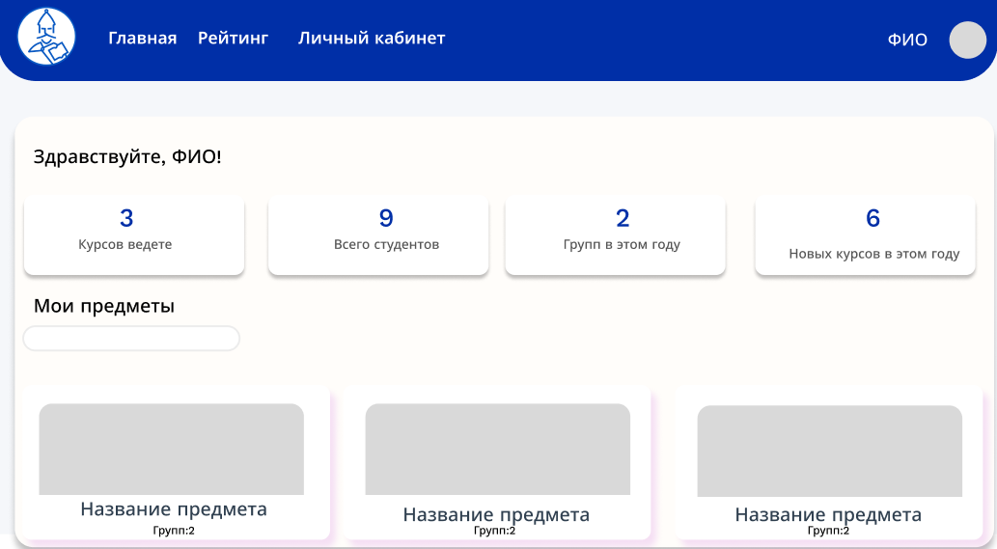
Рисунок 6 – Главная страница преподавателя
При переходе в выбранный предмет преподаватель попадает на страницу выбора группы для дальнейшей работы с группой, где реализованы таблицы успеваемости и посещаемости студентов. В верхней части отображается информация о предмете и группе, а также доступны элементы управления, такие как настройка системы оценивания и добавление новых занятий.
Вкладка «Успеваемость» содержит таблицу со списком студентов и колонками для выставления оценок. Преподаватель может добавлять новые занятия, указывать тему и дату, а также выставлять баллы. Оценки выделяются цветом, что позволяет наглядно оценить уровень успеваемости студентов.
Во вкладке «Посещаемость» представлена аналогичная таблица, в которой преподаватель отмечает присутствие студентов на занятиях. Для этого используются специальные обозначения, такие как «+», «УП» и «НП».
Обе таблицы имеют схожую структуру, что делает интерфейс единообразным и удобным для использования. Это позволяет преподавателю быстро переключаться между режимами и эффективно работать с данными.
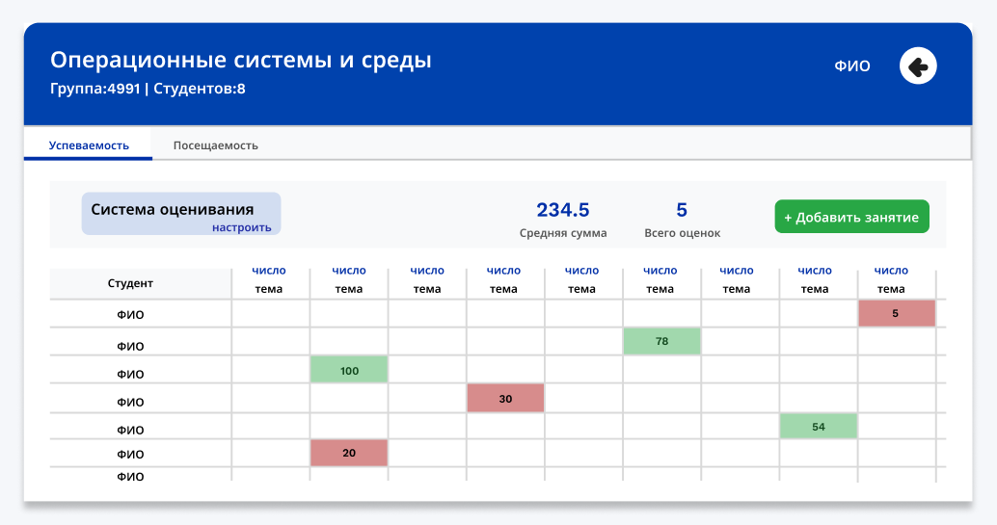
Рисунок 7 – Таблица успеваемости
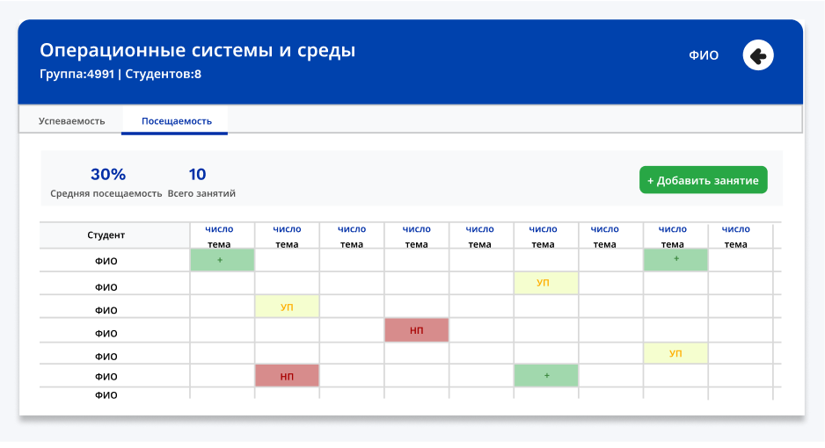
Рисунок 8 – Таблица посещаемости
Для администратора в системе предусмотрен отдельный интерфейс, позволяющий управлять пользователями и контролировать работу приложения. В верхней части страницы расположен навигационный бар с разделами «Подтверждение», «Рейтинг» и «Личный кабинет».
Основной функцией администратора является подтверждение преподавателей после регистрации. На странице отображается таблица со списком пользователей, ожидающих подтверждения. Для каждого пользователя указаны фамилия, имя, отчество, электронная почта и текущий статус.
Администратор может выполнить действие подтверждения или отклонения регистрации с помощью соответствующих кнопок. Это обеспечивает контроль доступа к системе и предотвращает регистрацию посторонних пользователей.
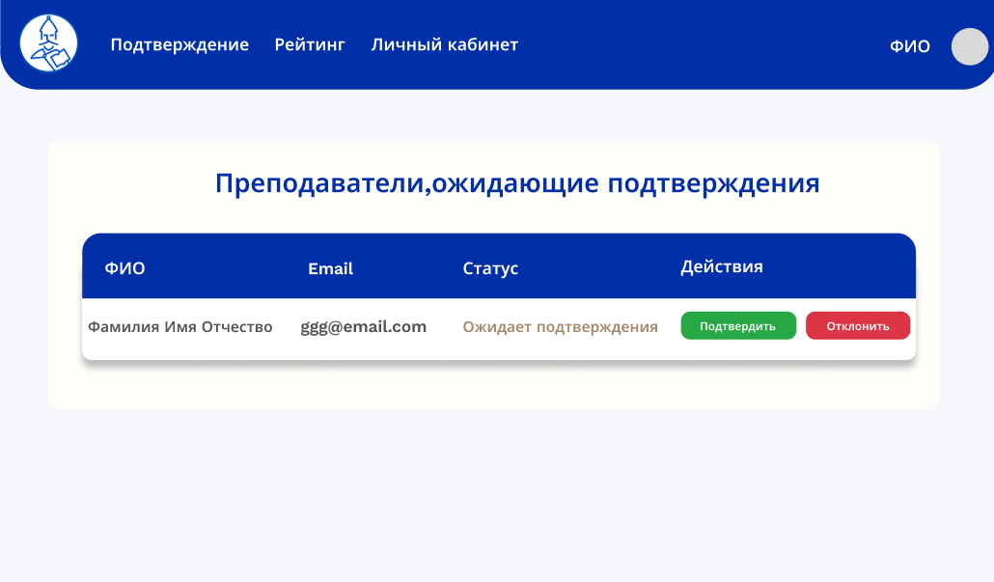
Рисунок 9 – Панель администратора
В системе также предусмотрен раздел «Личный кабинет», доступный для всех типов пользователей. Данный раздел предназначен для просмотра и редактирования персональной информации.
На странице личного кабинета отображаются основные данные пользователя, такие как фамилия, имя, отчество и адрес электронной почты. Пользователь может изменить эти данные и сохранить внесённые изменения.
Также реализована возможность загрузки аватара, что позволяет персонализировать профиль и упростить визуальную идентификацию пользователя в системе.
В нижней части страницы расположены кнопки сохранения изменений и выхода из аккаунта. Интерфейс выполнен в простом и понятном виде, что делает работу с профилем удобной для пользователя.
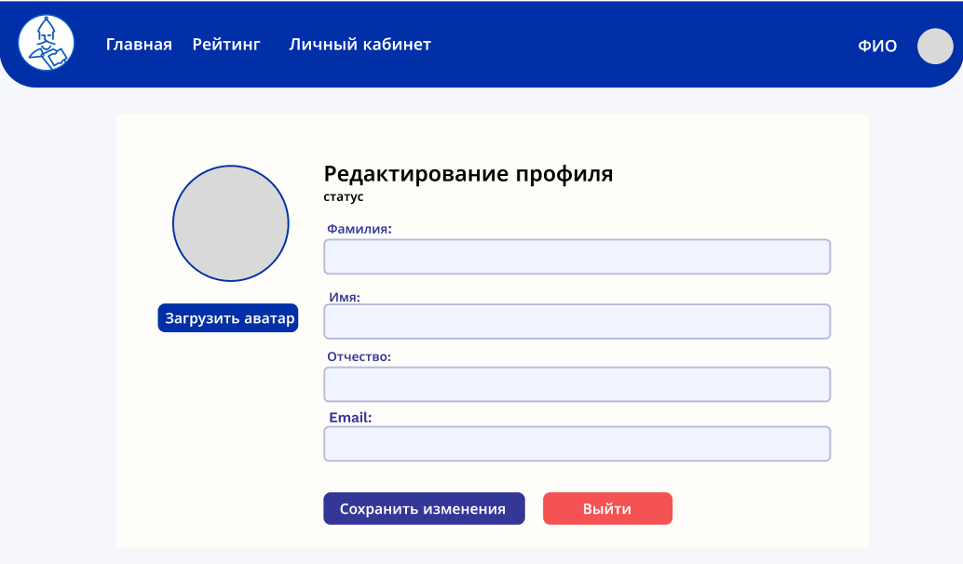
Рисунок 10 – Личный кабинет
  - Реализация

Практическая реализация алгоритмов
В разработанном веб-приложении реализованы основные алгоритмы, обеспечивающие учет посещаемости и успеваемости студентов, а также взаимодействие пользователей с системой.
Пользователь может зарегистрироваться и выполнить вход в систему, после чего получает доступ к функционалу в зависимости от своей роли. Преподаватель имеет возможность работать с предметами и группами, выставлять оценки, добавлять новые занятия, отмечать посещаемость студентов, а также просматривать рейтинг студентов по своим предметам.
Студент может просматривать свои оценки, посещаемость и рейтинги, а также анализировать свою успеваемость. Администратор, в свою очередь, выполняет функции подтверждения преподавателей, контроля доступа к системе, а также имеет возможность просматривать оценки и успеваемость всех студентов по любым предметам.
При работе с данными реализованы алгоритмы обработки информации, такие как сохранение оценок, обновление таблиц, расчет среднего балла и формирование рейтингов как для студентов, так и для групп.
В системе предусмотрена проверка корректности вводимых данных. При заполнении форм, например при регистрации или редактировании профиля, пользователь получает уведомление об ошибке в случае некорректного ввода данных, что позволяет избежать неправильного сохранения информации.
Таким образом, реализованные алгоритмы обеспечивают корректную работу системы и удобное взаимодействие пользователей с веб-приложением.

Используемые методы
При разработке веб-приложения были использованы основные методы клиентской и серверной обработки данных, обеспечивающие работу системы учета посещаемости и успеваемости студентов.
На стороне клиента используется метод fetch [3], который применяется в функциях loadStudents(), loadSavedGrades(), loadSavedAttendance(), saveGrade() и saveAttendance(). С его помощью выполняется загрузка и сохранение данных без перезагрузки страницы.
Для обработки действий пользователя применяются обработчики событий JavaScript. В функции setupGradeCellEditing() используется событие click для начала редактирования оценки. В функции startGradeEditing() применяется событие keydown для перемещения по таблице с помощью клавиатуры, а событие blur используется для завершения ввода значения и вызова функции finishGradeEditing().
При выставлении оценок используется функция validateGrade(), которая проверяет корректность введенного значения в зависимости от выбранной системы оценивания. Это позволяет избежать ошибок при вводе данных.
Для преобразования оценок в числовой формат используется функция convertGradeToNumber(), которая необходима для дальнейших расчетов.
Расчет среднего балла выполняется с помощью функции updateAllAverages(). Она вычисляет итоговый результат для каждого студента, а также общий показатель по группе.
Для работы с посещаемостью используется функция handleAttendanceClick(). При нажатии на ячейку значение изменяется по кругу: «+», «УП», «НП», после чего вызывается функция saveAttendance(), которая сохраняет данные на сервере.
На серверной стороне используются методы GET и POST. Например, функции register(), register_teacher() и login() обрабатывают регистрацию и вход пользователей, выполняют проверку данных и сохраняют информацию в базе данных.
Для защиты данных применяется хеширование паролей с помощью bcrypt.generate_password_hash(), а для авторизации используется создание токена через create_access_token().[6]
Таким образом, в проекте используются основные методы и функции, обеспечивающие загрузку, обработку и сохранение данных, а также удобное взаимодействие пользователя с системой.

Составные части программы и связи между ними
При входе на сайт пользователь попадает на главную страницу (index.html), где может выполнить вход (login.html) или регистрацию: студент (register/student.html), преподаватель (register/teacher.html).
После авторизации определяется роль пользователя и перенаправляет его в систему.
Студент после входа в систему попадает на главную страницу (prod/glav.html). Здесь отображаются его предметы, преподаватели и общая информация об успеваемости. Предметы представлены в виде карточек, при нажатии на которые можно перейти к подробной информации.
Через навигационное меню студент может открыть страницу рейтинга (rating.html), где показано сравнение успеваемости, а также перейти в личный кабинет (profile.html) для просмотра и редактирования своих данных.
При выборе предмета открывается страница (student_grades.html), где отображаются оценки по занятиям, посещаемость и общий результат по дисциплине.
Преподаватель после входа в систему попадает на главную страницу (prod/glavte.html), где отображаются его предметы.
Сначала преподаватель выбирает нужный предмет, затем на странице (teacher_subject_groups.html) выбирает группу. После этого открывается страница (teacher_group_management.html), где осуществляется работа со студентами: выставление оценок, добавление занятий и отметка посещаемости. Здесь же доступна настройка системы оценивания.
Страница (grading_system.html) предназначена для выбора системы оценивания. Преподаватель может выбрать подходящий вариант (балльную, процентную и другие), от которого зависит способ расчёта оценок.
В личном кабинете (profile.html) преподаватель может просматривать и редактировать свои данные, такие как имя, электронная почта и другая информация профиля.
Дополнительно доступна страница (teacher_student_rating.html), где отображается рейтинг студентов.
Администратор после входа работает с несколькими страницами системы.
На странице подтверждения преподавателей (pending_teachers.html) отображается список пользователей, ожидающих одобрения. Здесь администратор может просмотреть данные преподавателя, а также подтвердить или отклонить его регистрацию.
Страница рейтинга студентов (admin_student_rating.html) позволяет просматривать список студентов с их средними баллами по предметам. Это дает возможность оценивать общую успеваемость и выявлять лидеров.
При выборе предмета администратор переходит на страницу выбора групп (admin_groups.html), где отображаются доступные группы. После выбора группы открывается подробная информация.
На странице успеваемости и посещаемости (admin_group_management.html) представлена таблица с оценками студентов по датам занятий. Также есть отдельная вкладка посещаемости, где отображаются отметки о присутствии и пропусках. Данные визуально выделяются цветами для удобства анализа.
Страница личного кабинета (profile.html) предназначена для просмотра и редактирования данных администратора.
Программа имеет модульную структуру и состоит из нескольких основных частей.
Папка controllers содержит логику работы приложения. В ней реализованы обработчики запросов для разных ролей пользователей: авторизация (auth.py), функционал студента (student.py), преподавателя (teacher.py) и администратора (admin.py).
Папка models включает модели данных, описывающие структуру базы данных. Здесь определяются основные сущности системы, такие как пользователь (User), предмет (Subject), занятие (Lesson) и другие, а также связи между ними.
Папка templates содержит HTML-шаблоны страниц интерфейса. Они используются для отображения данных пользователю и формируют внешний вид сайта.
Файл run.py является точкой входа в приложение и запускает сервер.
Файл инициализации приложения (__init__.py) отвечает за создание и настройку Flask-приложения.
Папка static включает статические ресурсы, используемые в интерфейсе. Здесь находятся изображения, а также загружаемые пользователями файлы(фотографии профиля)
Файл requirements.txt содержит список используемых библиотек.
Папка utils содержит вспомогательные функции, используемые в различных частях приложения.
Файл config.py отвечает за настройки приложения, включая параметры подключения к базе данных.
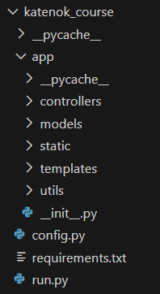
Рисунок 11 – Файловая структура прогарммы

Реализация интерфейса
Для выполнения курсовой работы необходимо разработать веб-сайт, обеспечивающий пользователю возможность контроля успеваемости и посещаемости студентов, а также взаимодействия между участниками системы.
Для создания дизайна сайта используется шрифт Segoe UI и его аналоги, обеспечивающие хорошую читаемость.
Основу цветовой палитры составляют два цвета — белый и синий. Белый цвет (#FFFFFF, #F8F9FA) используется как фон, а синий (#002FA7, #3359D1) — для заголовков, кнопок и элементов навигации.
Также применяются дополнительные цвета: серый (#F0F2F5, #65676B) для текста и фона блоков, жёлтый (#EEA200) для наведения на элементы, зелёный (#198754) для положительных действий и красный (#D32F2F) для кнопок выхода и предупреждений.
  - Руководство оператор

Назначение программы
Целевой аудиторией программы являются студенты, преподаватели и администрация Новгородского государственного университета (НовГУ) и колледжей, входящих в его структуру.
Программа представляет собой веб-пространство для удобного контроля успеваемости и посещаемости студентов. Она позволяет преподавателям выставлять оценки и отмечать посещаемость, студентам — отслеживать свои результаты, а администрации — контролировать учебный процесс и управлять системой.

Условия выполнения
- рекомендуется использовать Windows 7 и более поздние версии;
- браузер Chrome, Яндекс.Браузер, Opera, Edge, Mozilla Firefox; [4]
- требуется персональный компьютер или ноутбук со средними техническими характеристиками;
- для корректной работы необходим доступ к сети Интернет.

Работа студента
Студент может:
- Просматривать свои предметы;
- Отслеживать оценки и посещаемость;
- Просматривать рейтинг;
- Редактировать личные данные в профиле.

Работа преподавателя
Преподаватель может:
- Просматривать свои предметы и группы;
- Выбирать предмет и группу для работы;
- Выставлять оценки студентам;
- Отмечать посещаемость;
- Добавлять занятия;
- Настраивать систему оценивания;
- Просматривать рейтинг студентов.

Работа администратора
- Подтверждать и отклонять регистрацию преподавателей;
- Просматривать список студентов и их данные;
- Управлять группами и их составом;
- Назначать предметы группам;
- Просматривать успеваемость и посещаемость студентов;
- Анализировать рейтинг студентов.

Тестирование

Тестирование работы программы
Тестирование программы, включает в себя создание UI-тестов для проверки интерфейса и разработку тест-кейсов.

Вызов и загрузка
Через Visual Studio Code, запуская run.py
Файл index.html является отправной точкой для доступа пользователя к другим страницам веб-сайта. После загрузки данного файла пользователь имеет возможность свободно переходить по всем доступным ему ссылкам на сайте

Заключение
Все поставленные в работе задачи были успешно выполнены, в результате чего был разработан веб-сайт для учета успеваемости и посещаемости студентов. Данная система играет важную роль в организации учебного процесса в Новгородском государственном университете (НовГУ) и колледжах.
Разработанный программный продукт представляет собой удобный инструмент для взаимодействия между студентами, преподавателями и администрацией. Система позволяет эффективно контролировать успеваемость, отслеживать посещаемость и анализировать результаты обучения.
В процессе разработки были использованы современные технологии веб-разработки, что позволило создать функциональный и удобный интерфейс.
Полученные знания и практические навыки могут быть применены в дальнейшей профессиональной деятельности, а разработанная система может быть использована в учебных заведениях для автоматизации образовательного процесса.

Список литературы
- ГОСТ 2.105—79 Единая система конструкторской документации. Общие требования к текстовым документам. – М.: Стандартинформ, 2009. – 35 с.
- СТО 1.701—2010 Требования к оформлению текстовых документов. – Великий Новгород: НовГУ, 2010. – 45 с.
- Флэнаган Д. JavaScript. Подробное руководство. – СПб.: Питер, 2020. – 704 с.
- Duckett J. HTML and CSS: Design and Build Websites. – Indianapolis: Wiley, 2011. – 490 с.
- Grinberg M. Flask Web Development. – Sebastopol: O’Reilly Media, 2018. – 258 с.
- Lutz M. Learning Python. – Sebastopol: O’Reilly Media, 2013. – 1648 с.
- Документация Flask [Электронный ресурс]. – Режим доступа: https://flask.palletsprojects.com (дата обращения: 2026).
- Документация SQLAlchemy [Электронный ресурс]. – Режим доступа: https://www.sqlalchemy.org (дата обращения: 2026).
- Документация PostgreSQL [Электронный ресурс]. – Режим доступа: https://www.postgresql.org (дата обращения: 2026).

Приложение А
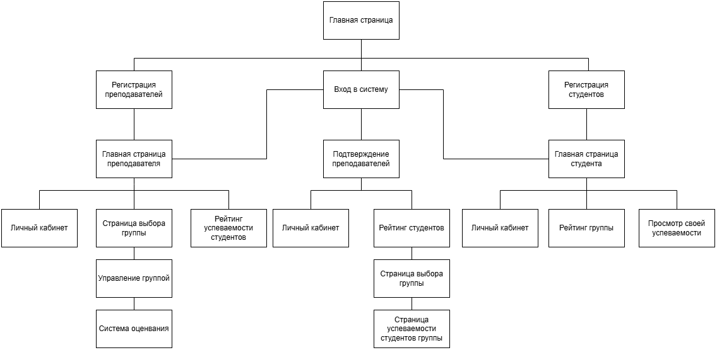

Рисунок А.1 - Организационная диаграмма для сайта
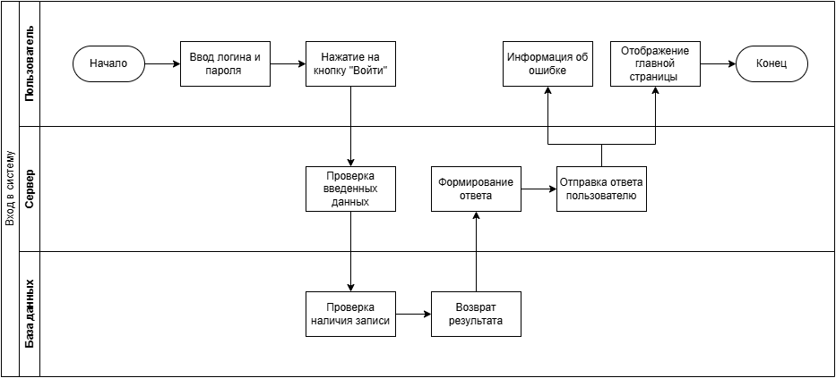
Рисунок А.2 - Диаграмма плавательные дорожки функционала входа
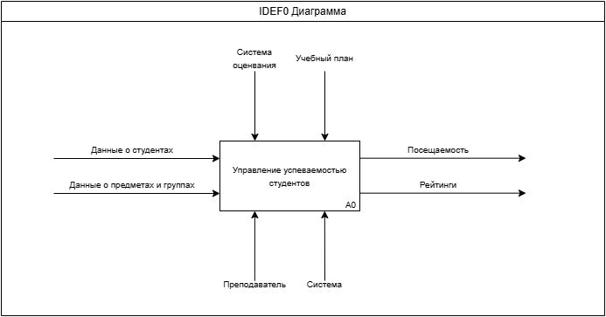
Рисунок А.3- IDEF0 модель функционала сайта
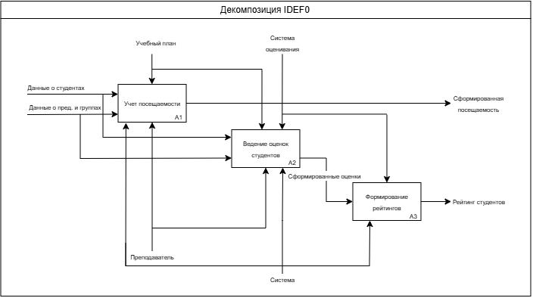
Рисунок А.4 - Декомпозиция IDEF0 модели
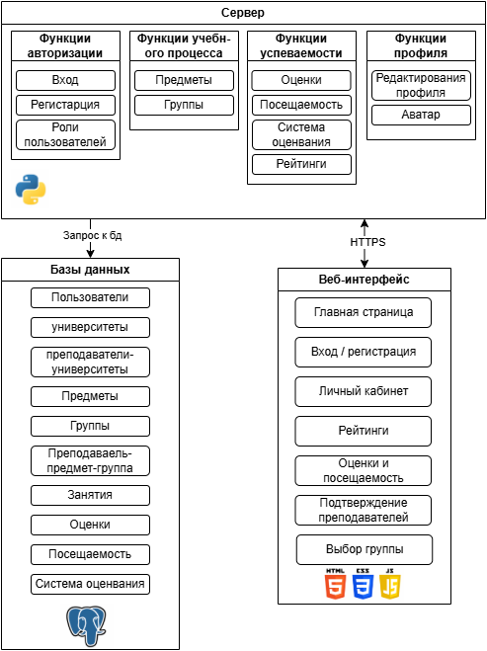

Рисунок А.5 - Диаграмма архитектуры программного комплекса

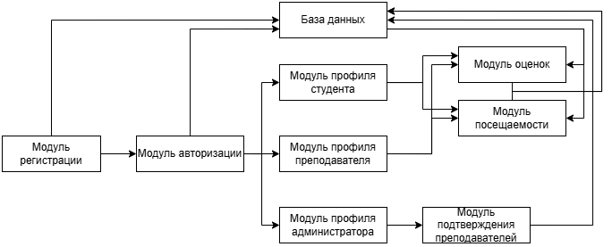
Рисунок А.6 - Диаграмма взаимодействия программных модулей
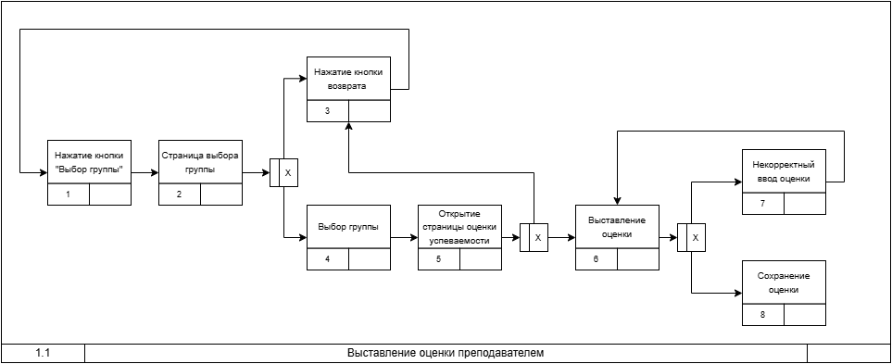
Рисунок А.7 – Диаграмма IDEF3
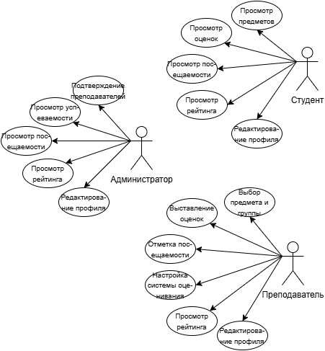
Рисунок А.8 – Диаграмма прецедентов
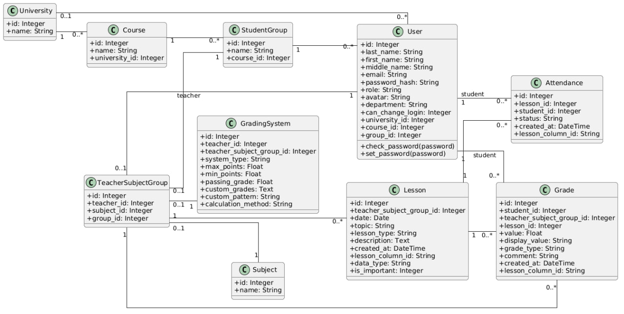
Рисунок А.9 – Диаграмма классов
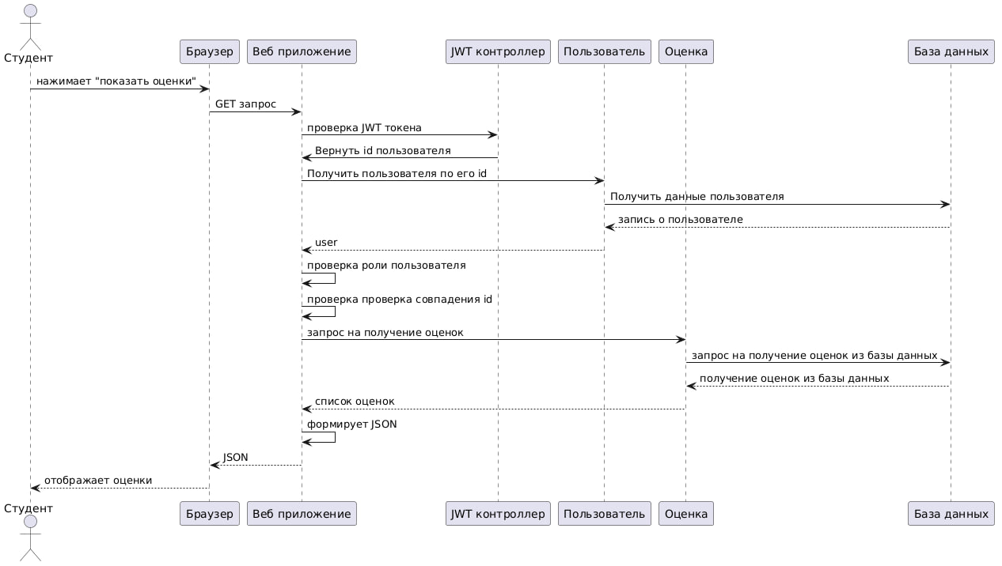 Рисунок А.10 – Диаграмма последовательности

Приложение Б
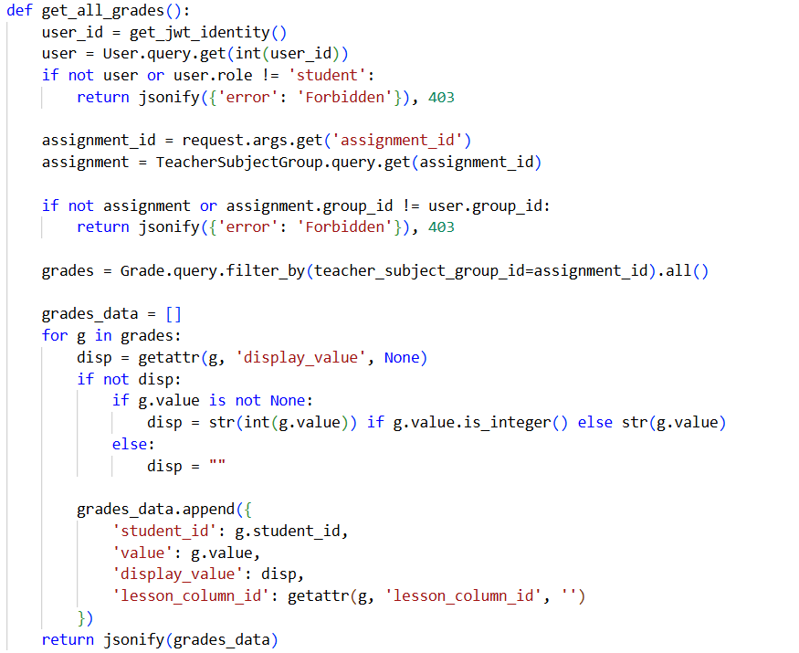Рисунок Б.1 - Функция получения оценок студента
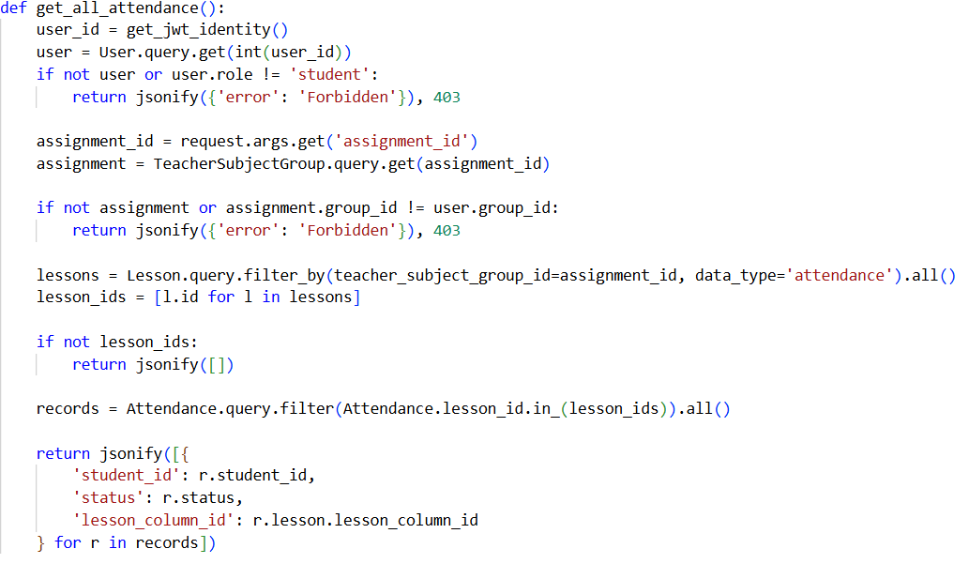
Рисунок Б.2 - Функция получения посещаемости студента

Приложение В
Таблица В.1 - Тест кейс «TU01»
Идентификатор |  |  | TU01
Заголовок |  |  | Проверка входа в систему
Предусловие |  |  | Пользователь ранее зарегистрирован в системе
Тестовые данные |  |  | Корректный email и пароль
Ожидаемый результат |  |  | Успешный вход и переход на главную страницу
Шаг | Действие | Предполагаемый результат | Pass / Fail
1 | Ввести email и пароль и нажать «Войти» | Пользователь успешно авторизуется и перенаправляется на главную страницу | Pass
Постусловие
Результат |  |  | Pass

Таблица В.2 - Тест кейс «TU02»
Идентификатор |  |  | TU02
Заголовок |  |  | Проверка регистрации студента
Предусловие |  |  | Пользователь не зарегистрирован
Тестовые данные |  |  | ФИО, email, пароль, университет/колледж, курс, группа
Ожидаемый результат |  |  | Успешное создание учетной записи
Шаг | Действие | Предполагаемый результат | Pass / Fail
1 | Заполнить форму и нажать «Зарегистрироваться» | Учетная запись успешно создается в системе | Pass
Постусловие
Результат |  |  | Pass

Таблица В.3 - Тест кейс «TU03»
Идентификатор |  |  | TU03
Заголовок |  |  | Проверка перехода на страницу выбранного предмета
Предусловие |  |  | Пользователь авторизован в системе под ролью студента
Тестовые данные
Ожидаемый результат |  |  | Открывается страница предмета с отображением оценок и посещаемости
Шаг | Действие | Предполагаемый результат | Pass / Fail
1 | Перейти на страницу предмета | Отображается страница с таблицей оценок и посещаемости | Pass
Постусловие
Результат |  |  | Pass

Таблица В.4 - Тест кейс «TU04»
Идентификатор |  |  | TU04
Заголовок |  |  | Проверка отметки посещаемости
Предусловие |  |  | Преподаватель находится на странице управления группой
Тестовые данные |  |  | УП
Ожидаемый результат |  |  | Статус посещаемости изменяется и сохраняется
Шаг | Действие | Предполагаемый результат | Pass / Fail
1 | Изменить статус посещаемости студента на УП | Статус обновляется и сохраняется в системе | Pass
Постусловие
Результат |  |  | Pass

Идентификатор |  |  | TU05
Заголовок |  |  | Проверка автоматического сохранения оценки при редактировании
Предусловие |  |  | Преподаватель авторизован и находится на странице группы
Тестовые данные |  |  | 4
Ожидаемый результат |  |  | Оценка сохраняется без дополнительного подтверждения
Шаг | Действие | Предполагаемый результат | Pass / Fail
1 | Выставить оценку 4 студенту | Значение автоматически сохраняется в системе | Pass
Постусловие
Результат |  |  | Pass
Таблица В.5 - Тест кейс «TU05»
Таблица В.6 - Тест кейс «TU06»
Идентификатор |  |  | TU06
Заголовок |  |  | Проверка переключения статусов посещаемости
Предусловие |  |  | Преподаватель находится на вкладке посещаемости
Тестовые данные
Ожидаемый результат |  |  | Статусы изменяются по циклу
Шаг | Действие | Предполагаемый результат | Pass / Fail
1 | Нажать на пустую ячейку | Устанавливается «+» | Pass
2 | Повторно нажать | Устанавливается «УП» | Pass
3 | Повторно нажать | Устанавливается «НП» | Pass
4 | Повторно нажать | Ячейка очищается | Pass
Постусловие
Результат |  |  | Pass

Идентификатор |  |  | TU07
Заголовок |  |  | Проверка ограничения доступа к данным другой группы
Предусловие |  |  | Студент авторизован под группой 4991
Тестовые данные |  |  | Ссылка на предмет группы 4992
Ожидаемый результат |  |  | Доступ к чужой группе запрещён
Шаг | Действие | Предполагаемый результат | Pass / Fail
1 | Открыть предмет группы 4992 (по ссылке) | Доступ запрещён, отображается ошибка 403 | Pass
Постусловие
Результат |  |  | Pass
Таблица В.7- Тест кейс «TU07»
Таблица В.8- Тест кейс «TU08»
Идентификатор |  |  | TU08
Заголовок |  |  | Проверка подтверждения регистрации преподавателя администратором
Предусловие |  |  | Администратор авторизован. Преподаватель зарегистрирован в системе и ожидает подтверждения
Тестовые данные |  |  | Данные учетной записи преподавателя
Ожидаемый результат |  |  | После подтверждения преподаватель получает доступ к системе
Шаг | Действие | Предполагаемый результат | Pass / Fail
1 | Подтвердить регистрацию преподавателя и выполнить вход под его учетной записью | Преподаватель получает доступ к системе и успешно авторизуется | Pass
Постусловие
Результат |  |  | Pass

Идентификатор |  |  | TU09
Заголовок |  |  | Проверка запрета входа для неподтвержденного преподавателя
Предусловие |  |  | Преподаватель зарегистрирован, но еще не подтвержден администратором
Тестовые данные |  |  | Email и пароль неподтвержденного преподавателя
Ожидаемый результат |  |  | Вход в систему не выполняется, отображается сообщение об ожидании подтверждения
Шаг | Действие | Предполагаемый результат | Pass / Fail
1 | Выполнить вход в систему под учетной записью | Вход отклоняется, отображается сообщение о необходимости подтверждения | Pass
Постусловие
Результат |  |  | Pass
Таблица В.9- Тест кейс «TU09»

Таблица В.10- Тест кейс «TU10»
Идентификатор |  |  | TU10
Заголовок |  |  | Проверка редактирования данных в личном кабинете
Предусловие |  |  | Пользователь авторизован в системе под именем Руслан
Тестовые данные |  |  | Имя Кирилл
Ожидаемый результат |  |  | Измененные данные сохраняются и корректно отображаются в профиле
Шаг | Действие | Предполагаемый результат | Pass / Fail
1 | Изменить имя на Кирилл и сохранить изменения | Новые данные сохраняются и отображаются в профиле | Pass
Постусловие
Результат |  |  | Pass

Идентификатор |  |  | TU11
Заголовок |  |  | Проверка отображения оценки, выставленной преподавателем, у студента
Предусловие |  |  | Преподаватель выставил оценку 4 Кореньковой Екатерине, преподаватель и студент имеют доступ к одному предмету и группе
Тестовые данные |  |  | 4, данные от аккаунта Кореньковой Екатерины
Ожидаемый результат |  |  | Оценка, выставленная преподавателем, отображается у студента Иванова Ивана
Шаг | Действие | Предполагаемый результат | Pass / Fail
1 | Проверить наличие оценки 4 у Кореньковой Екатерины | Оценка отображается в системе | Pass
Постусловие
Результат |  |  | Pass
Таблица В.11- Тест кейс «TU11»
Таблица В.12- Тест кейс «TU12»
Идентификатор |  |  | TU12
Заголовок |  |  | Проверка отображения посещаемости, отмеченной преподавателем, у студента
Предусловие |  |  | Преподаватель поставил УП студенту, преподаватель и студент имеют доступ к одному предмету и группе
Тестовые данные |  |  | УП
Ожидаемый результат |  |  | Отметка посещаемости, поставленная преподавателем, отображается у студента
Шаг | Действие | Предполагаемый результат | Pass / Fail
1 | Проверить наличие отметки УП у студента | Отметка посещаемости отображается в системе | Pass
Постусловие
Результат |  |  | Pass

Таблица В.13- Тест кейс «TU13»
Идентификатор |  |  | TU13
Заголовок |  |  | Проверка загрузки аватара в личном кабинете
Предусловие |  |  | Пользователь авторизован в системе
Тестовые данные |  |  | Файл изображения
Ожидаемый результат |  |  | Новая фотография профиля успешно загружается и отображается
Шаг | Действие | Предполагаемый результат | Pass / Fail
1 | Загрузить изображение в качестве аватара и сохранить изменения | Новый аватар отображается в профиле пользователя | Pass
Постусловие
Результат |  |  | Pass

Таблица В.14- Тест кейс «TU14»
Идентификатор |  |  | TU14
Заголовок |  |  | Проверка удаления занятия преподавателем
Предусловие |  |  | В таблице уже существует занятие 24.01.2026 на тему «Основы JS», преподаватель авторизован в системе
Тестовые данные |  |  | Занятие 24.01.2026 на тему «Основы JS»
Ожидаемый результат |  |  | Выбранное занятие удаляется из таблицы успеваемости и посещаемости
Шаг | Действие | Предполагаемый результат | Pass / Fail
1 | Удалить занятие 24.01.2026 на тему «Основы JS» | Занятие удаляется и больше не отображается в таблице | Pass
Постусловие
Результат |  |  | Pass

Таблица В.15- Тест кейс «TU15»
Идентификатор |  |  | TU15
Заголовок |  |  | Проверка выхода пользователя из системы
Предусловие |  |  | Пользователь авторизован в системе
Тестовые данные
Ожидаемый результат |  |  | Пользователь выходит из системы и перенаправляется на страницу входа
Шаг | Действие | Предполагаемый результат | Pass / Fail
1 | Нажать кнопку «Выйти» | Сессия завершается, выполняется переход на страницу входа | Pass
Постусловие
Результат |  |  | Pass

Приложение Г
Руководство пользователя
- Введение
На веб-сайте системы учета успеваемости и посещаемости пользователи могут отслеживать результаты обучения, просматривать оценки и посещаемость, а также управлять учебным процессом. Сайт предназначен для студентов, преподавателей и администрации Новгородского государственного университета (НовГУ) и колледжей.
- Работа студента
Для работы студенту необходимо выполнить вход в систему. После входа на главной странице отображаются доступные предметы. Для просмотра оценок и посещаемости необходимо выбрать нужный предмет, после чего откроется таблица с результатами обучения. Также студент может перейти в раздел рейтинга, где отображается его положение среди других студентов или групп.
- Работа преподавателя
После входа преподавателю необходимо выбрать предмет на главной странице, затем выбрать группу. После этого открывается страница с таблицей, где преподаватель может выставлять оценки, добавлять занятия и отмечать посещаемость студентов.
- Работа администратора
Администратору доступна страница подтверждения преподавателей, где можно одобрить или отклонить регистрацию. Также администратор может просматривать группы, успеваемость студентов и их посещаемость.
- Личный кабинет
На сайте у каждого пользователя (студента, преподавателя и администратора) имеется личный кабинет. В личном кабинете можно просматривать и редактировать свои данные, такие как фамилия, имя, отчество и электронная почта. Также пользователь может загрузить или изменить фотографию профиля. Помимо этого, в личном кабинете доступна возможность выхода из системы.

Приложение Д
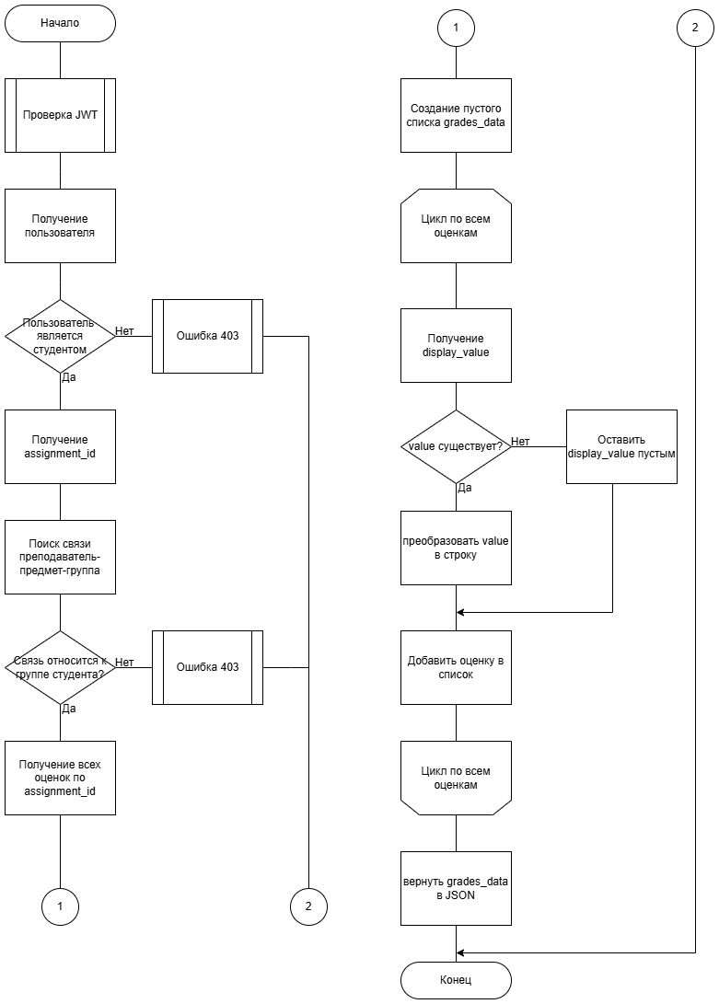
Рисунок Д.1 – Блок схема функции, которая получает оценки студентов
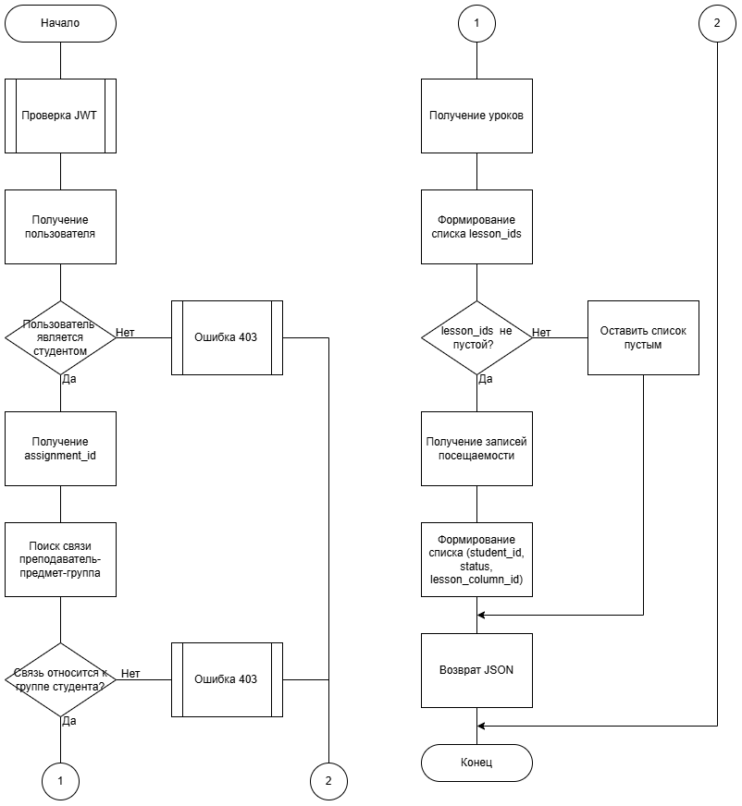
Рисунок Д.2 – Блок схема функции, которая получает посещаемость студентов

Приложение Е
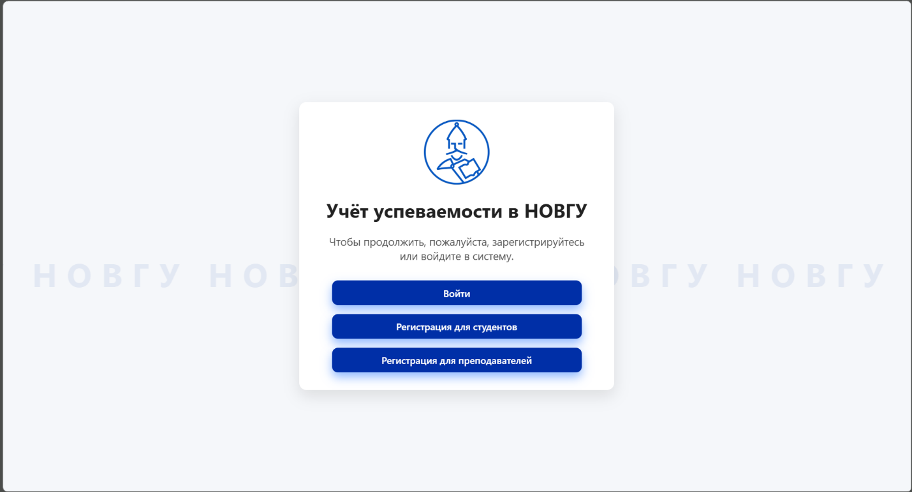
Рисунок Е.1 – Начальная страница
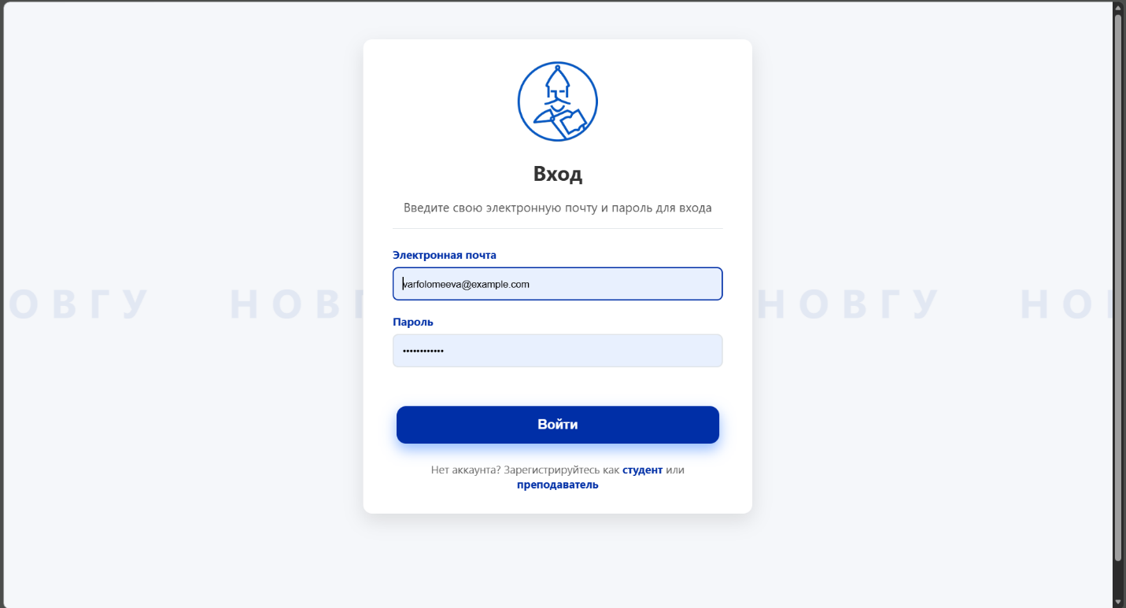
Рисунок Е.2 – Страница авторизации
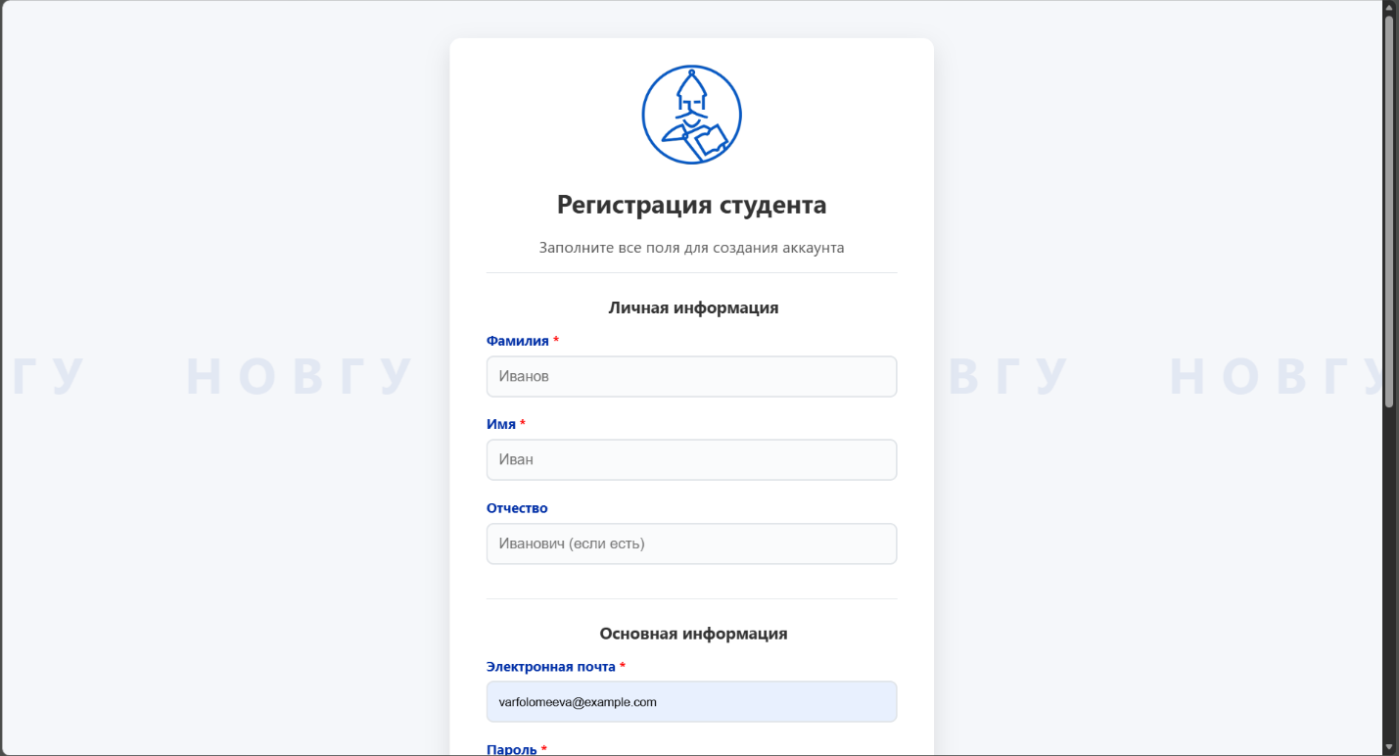
Рисунок Е.3 – Страница регистрации студента (часть 1)
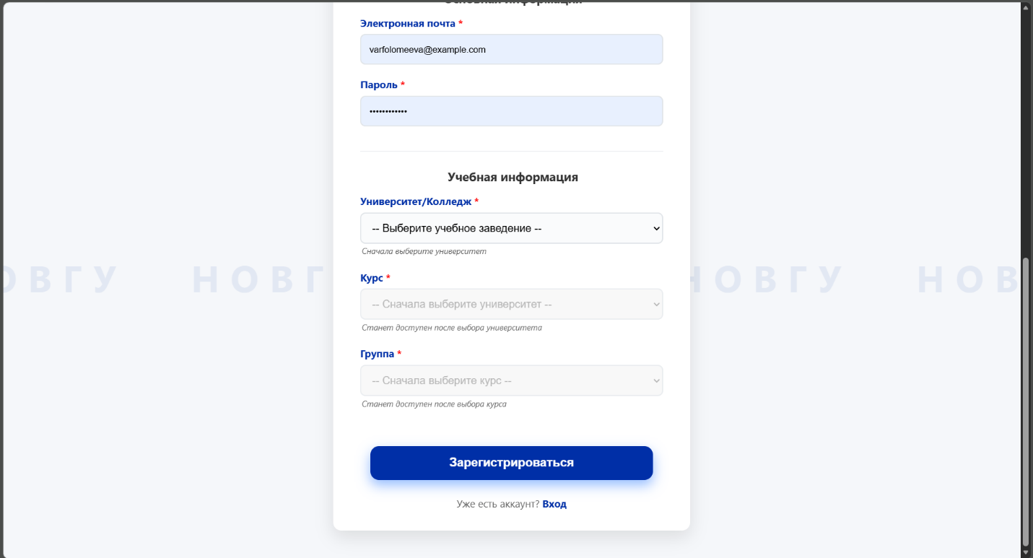
Рисунок Е.4 – Страница регистрации студента (часть 2)

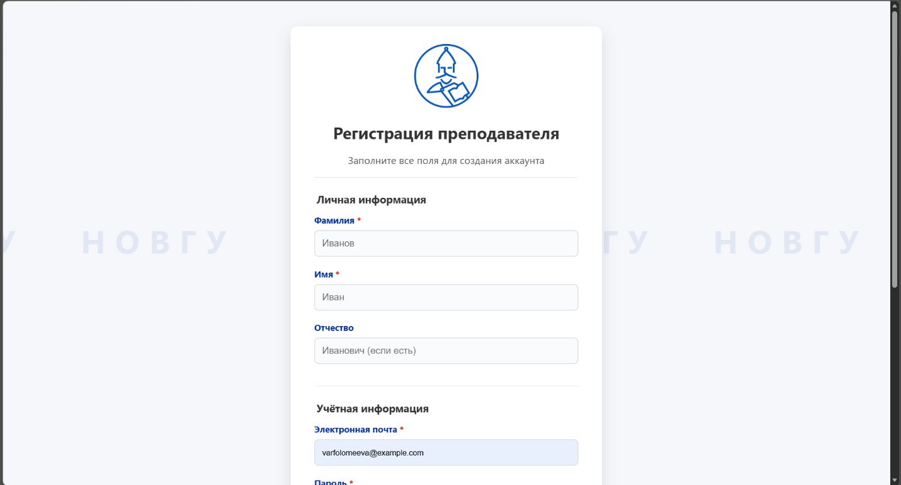
Рисунок Е.5 – Страница регистрации преподавателя (часть 1)
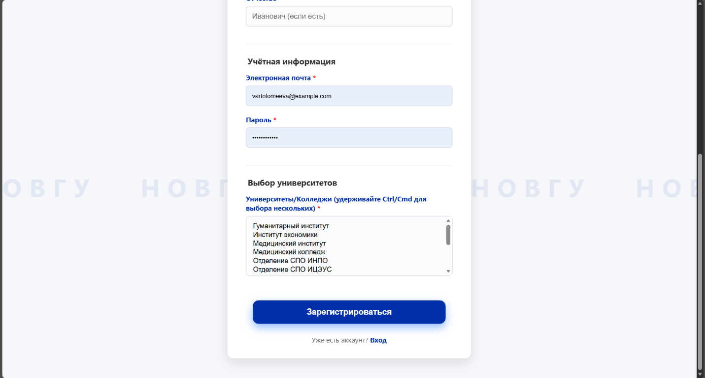 Рисунок Е.6 – Страница регистрации преподавателя (часть 2)
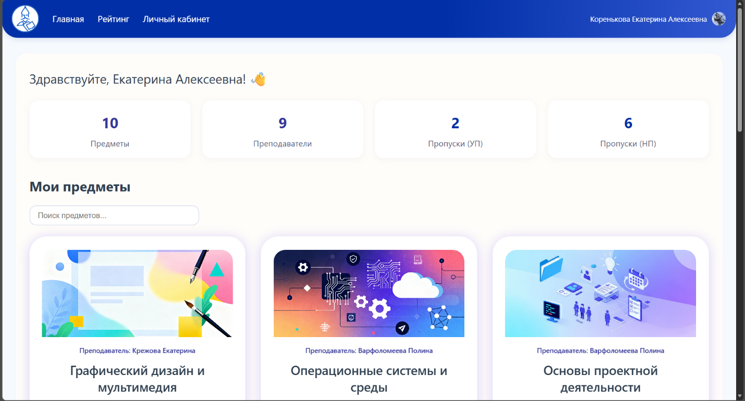
Рисунок Е.7 – Главная страница студента
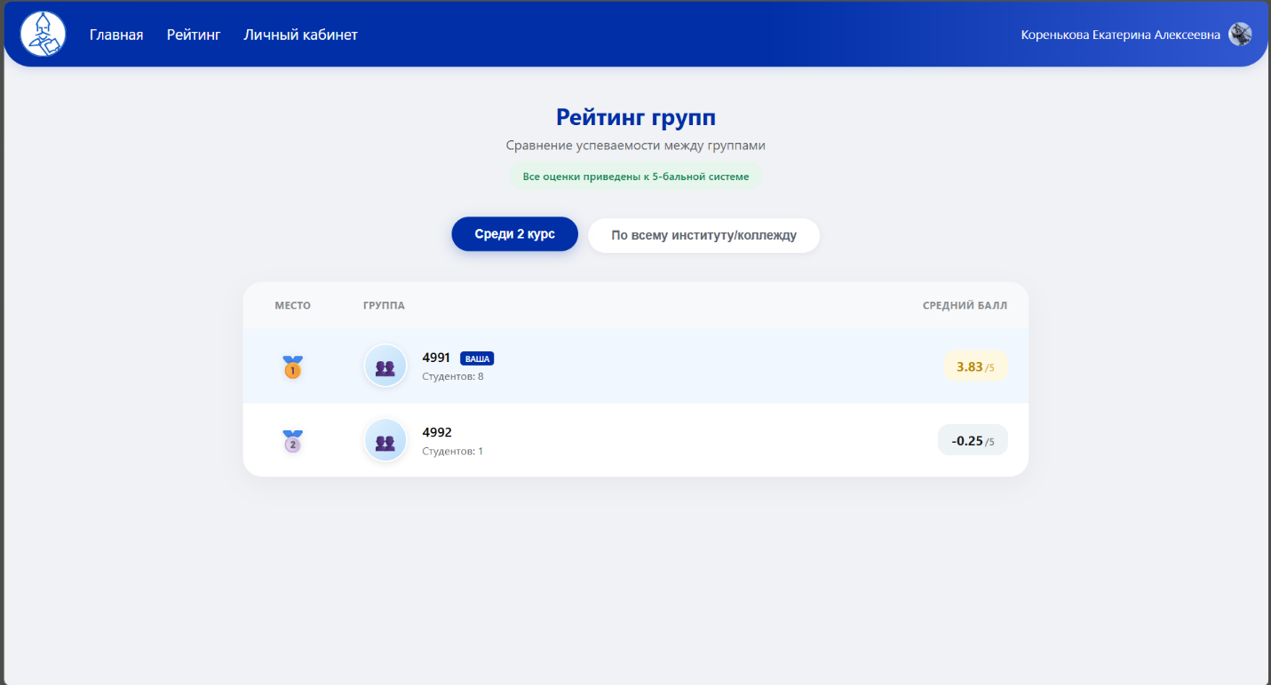
Рисунок Е.8 – Страница рейтинга для студентов

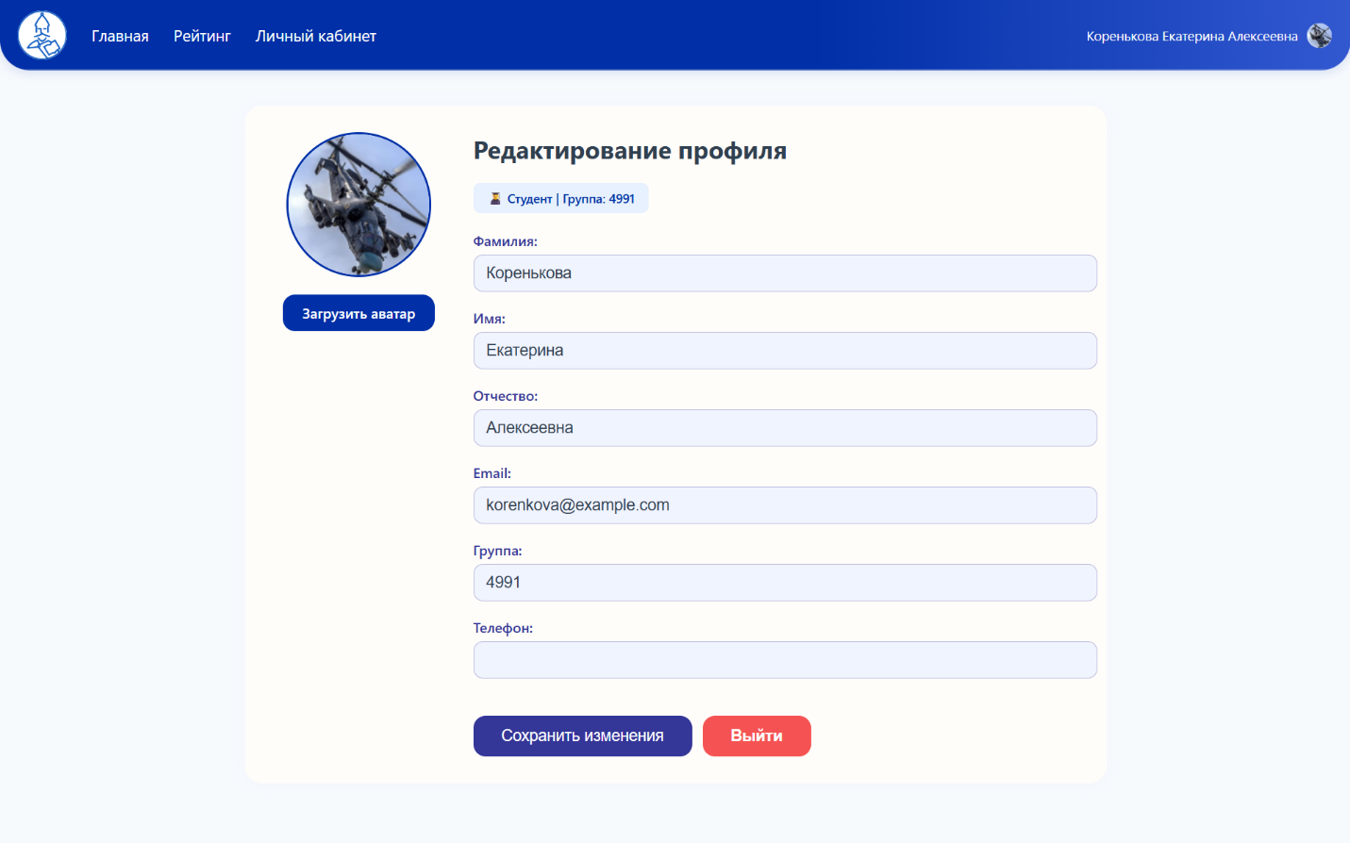
Рисунок Е.9 – Личный кабинет пользователя
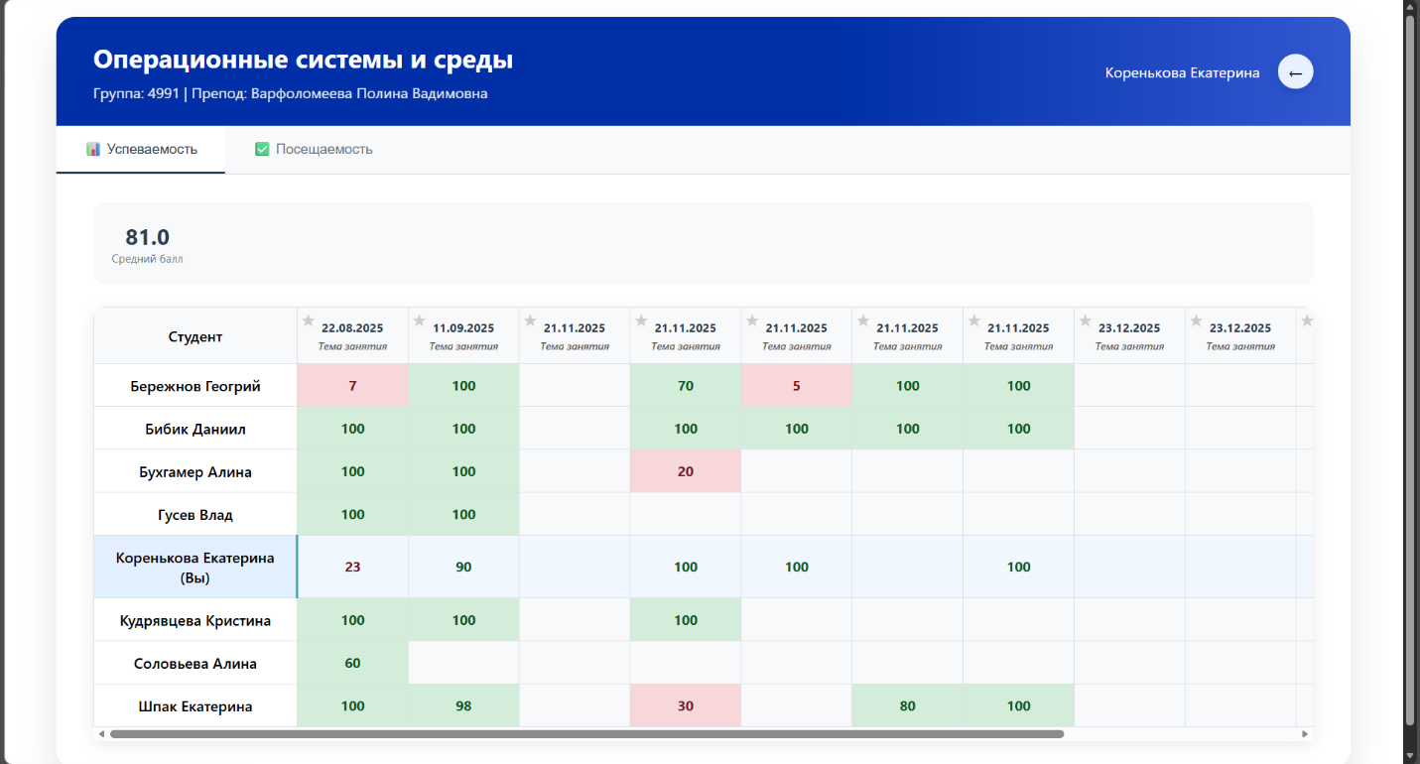
Рисунок Е.10 – Страница отображения успеваемости у студента
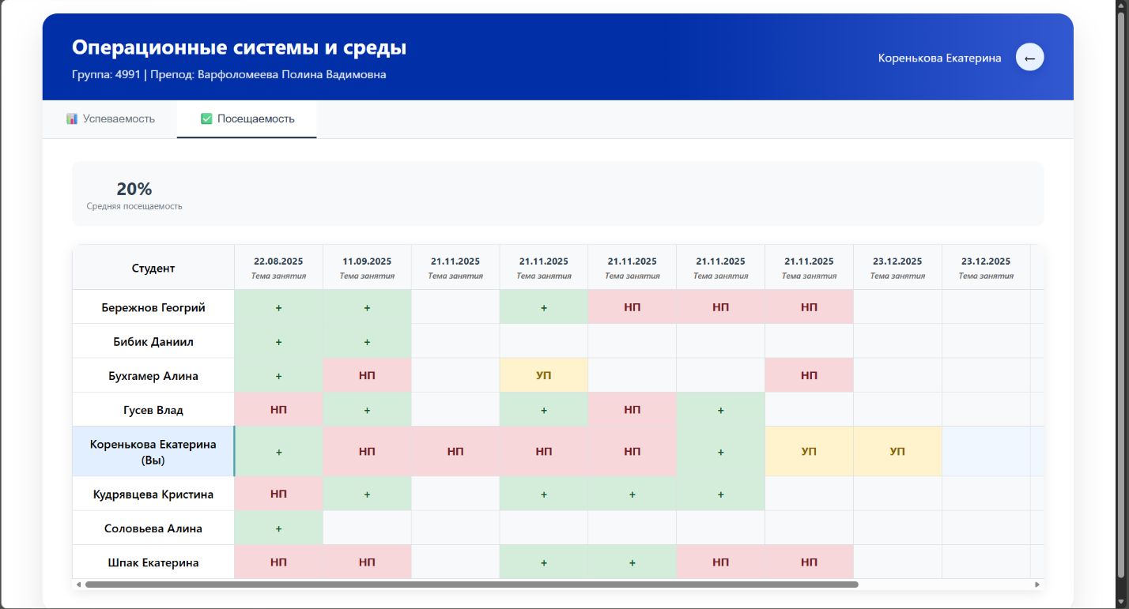
Рисунок Е.10 – Страница отображения посещаемости у студента

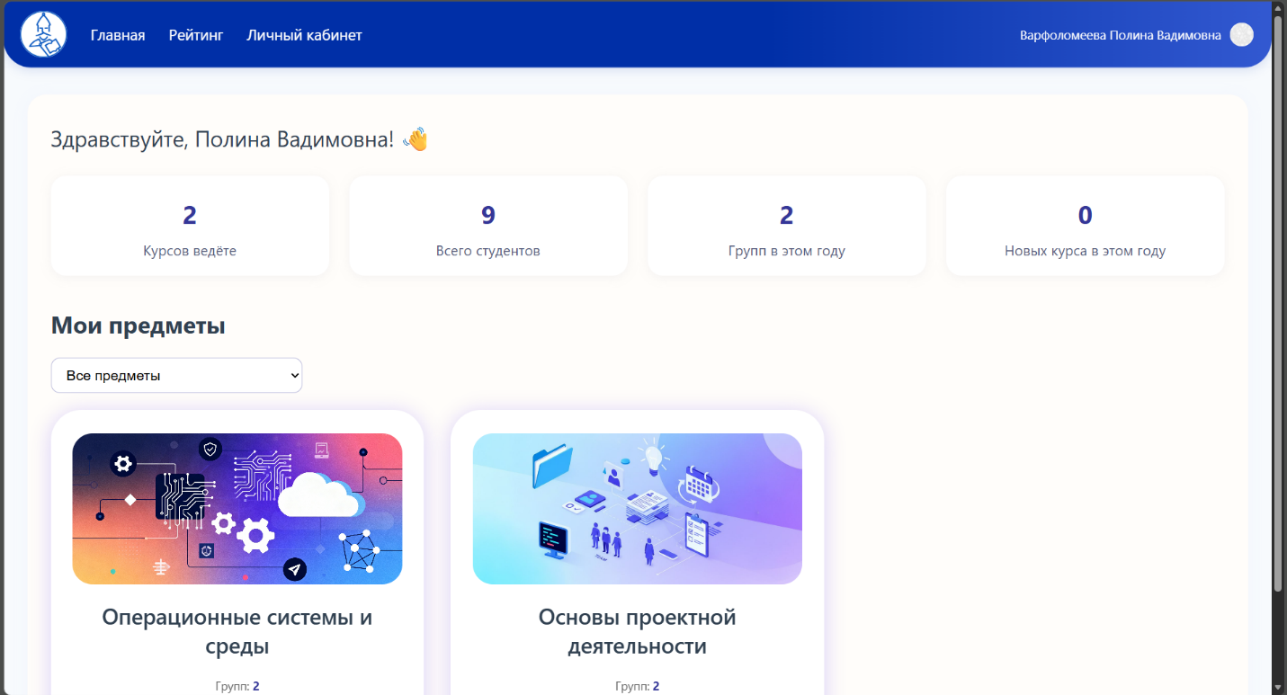
Рисунок Е.11 – Главная страница преподавателя
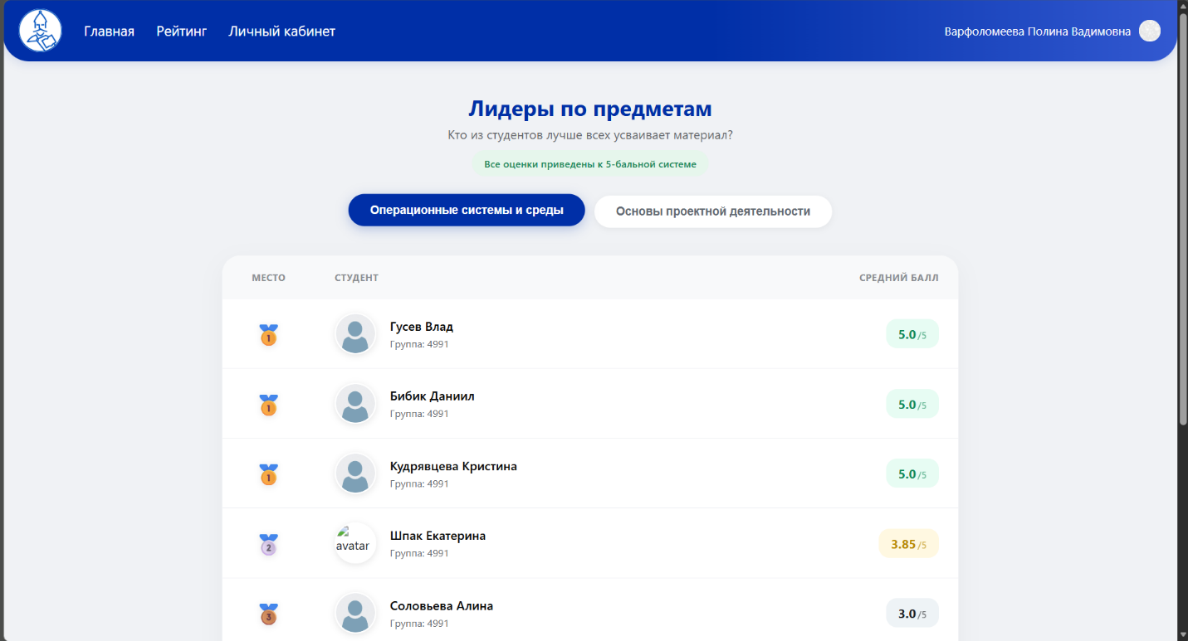
Рисунок Е.12 – Страница рейтинга для преподавателей

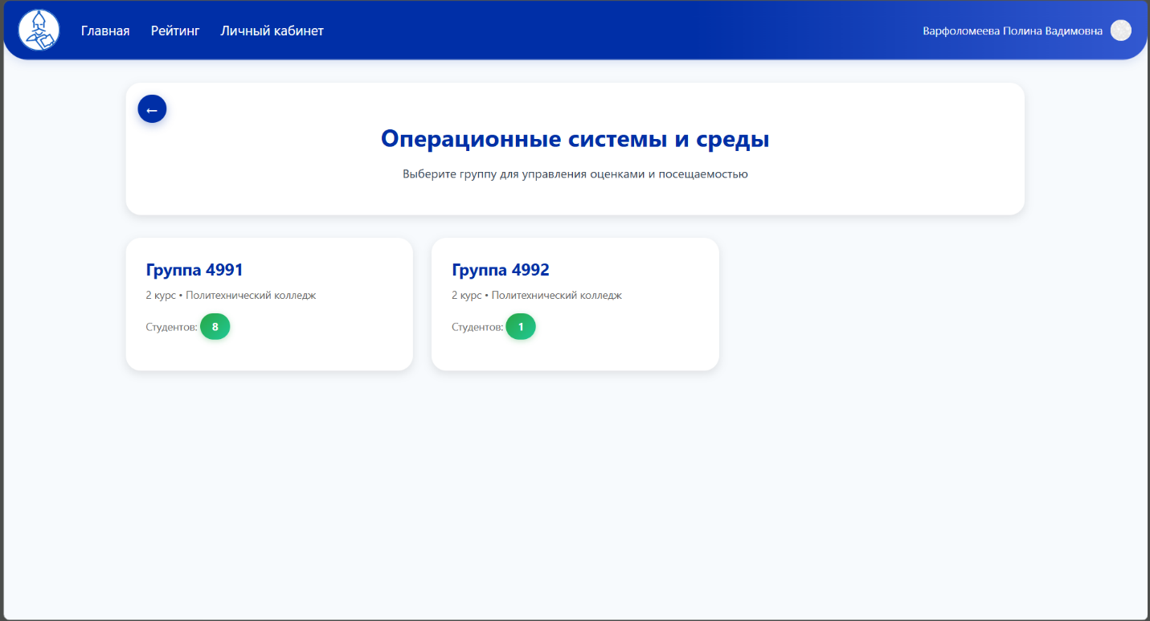
Рисунок Е.13 – Страница выбора группы

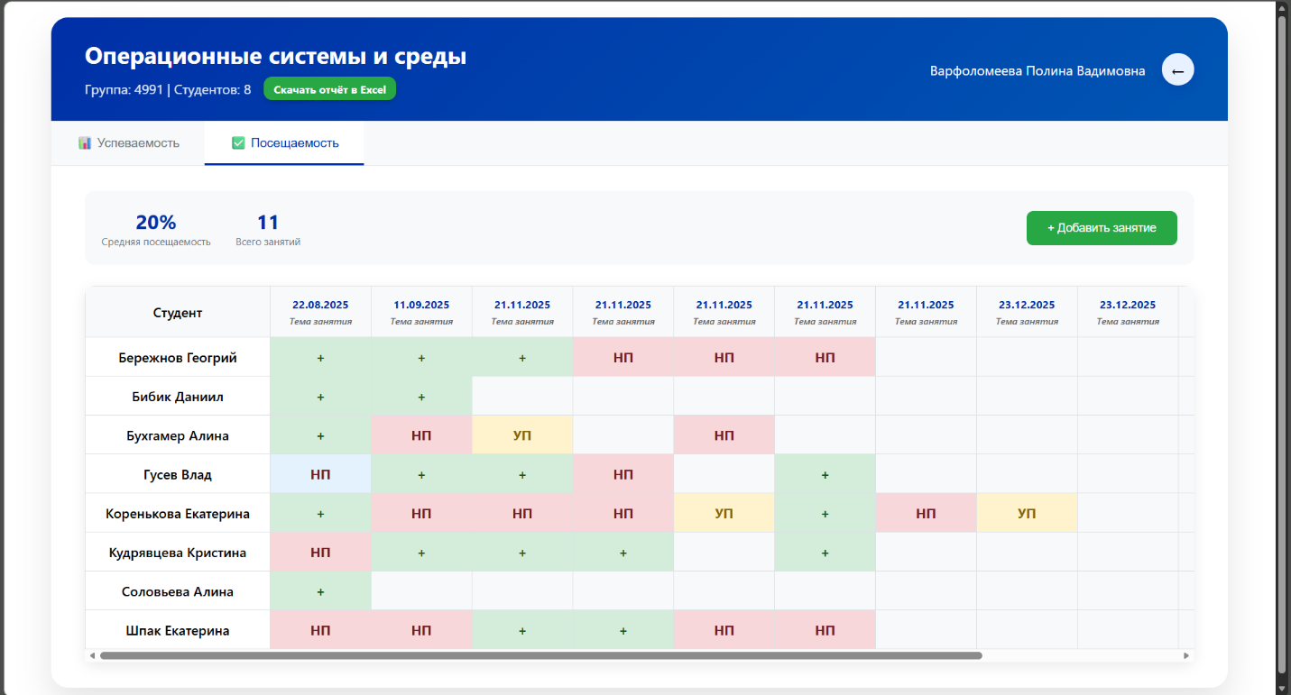
Рисунок Е.14 – Страница управления группой(Посещаемость)
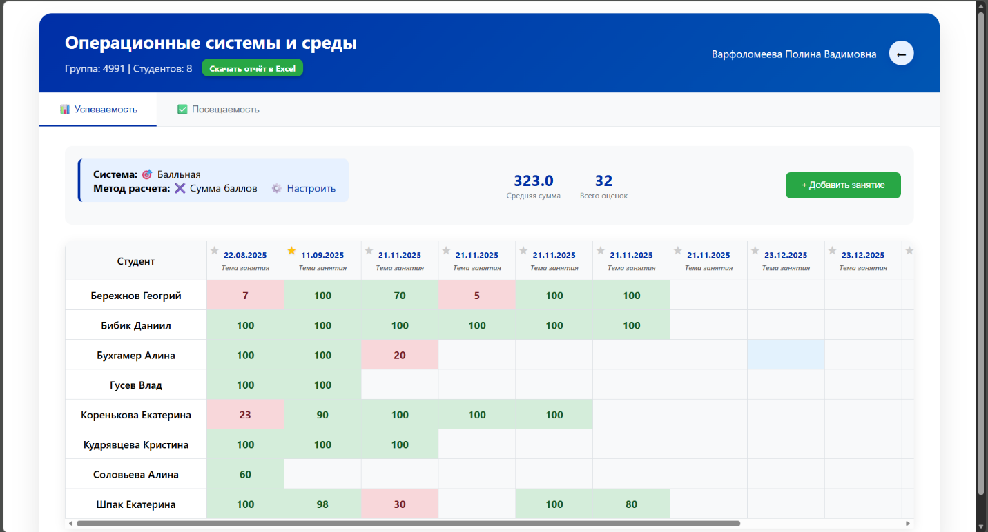
Рисунок Е.15 – Страница управления группой(Успеваемость)
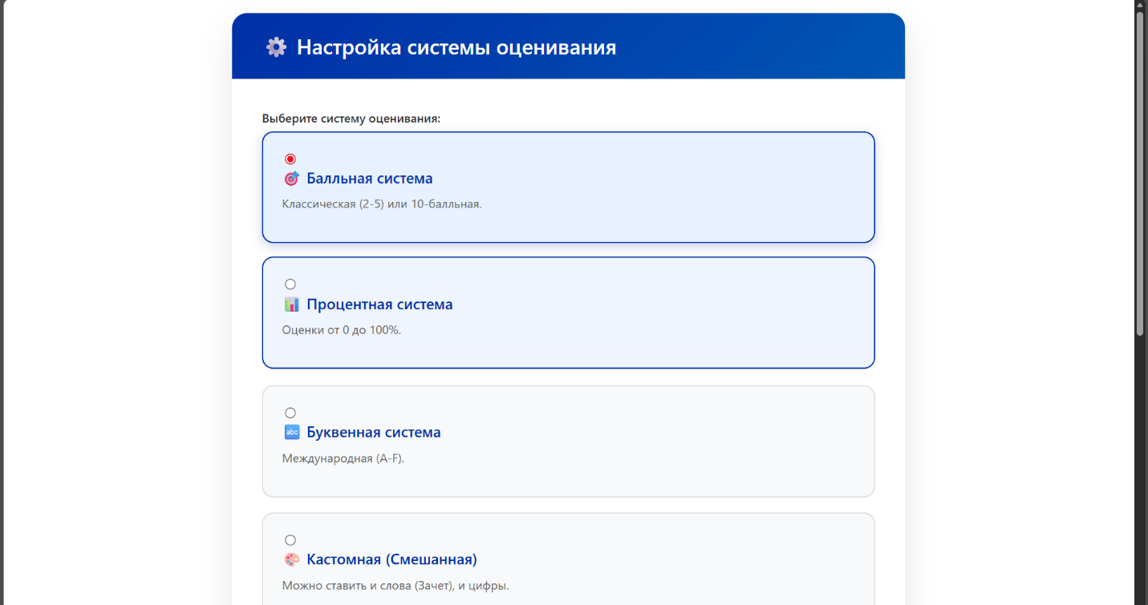
Рисунок Е.16 – Страница настройки системы оценивания (часть 1)
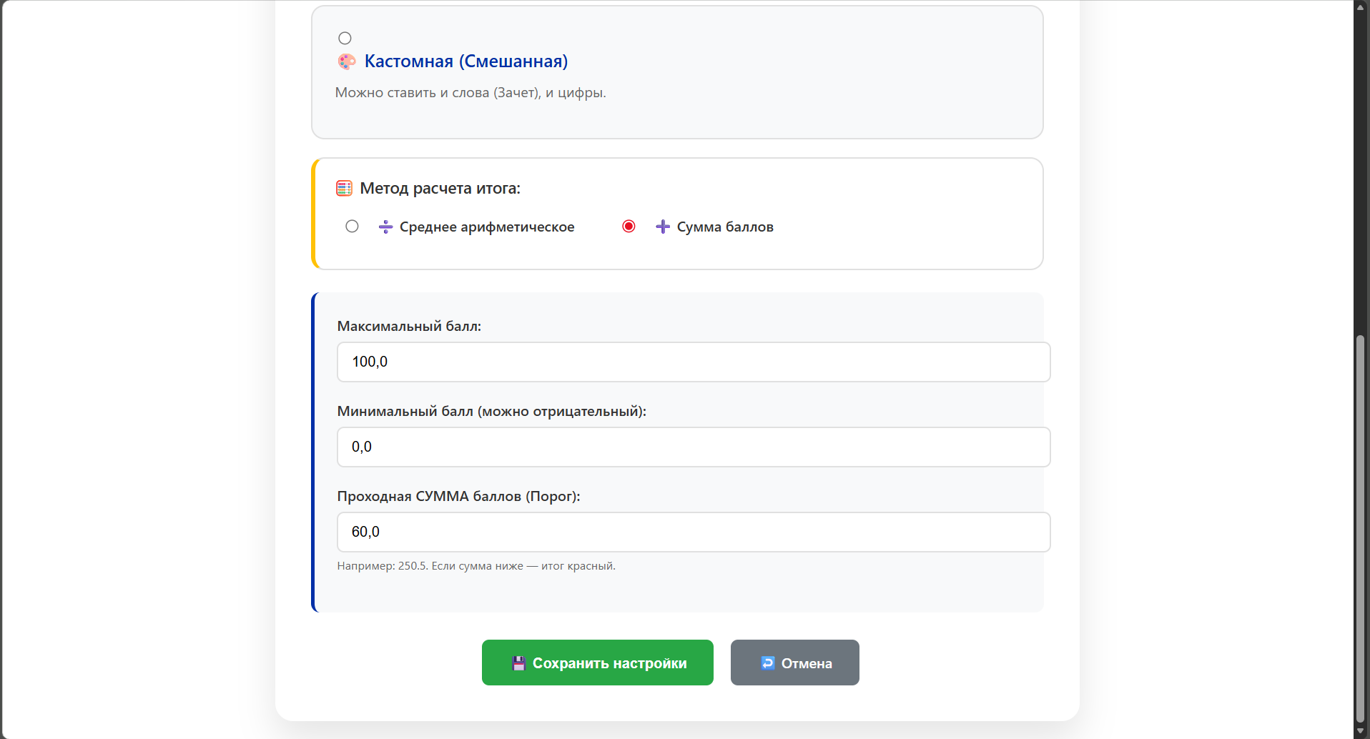
Рисунок Е.17 – Страница настройки системы оценивания (часть 2)

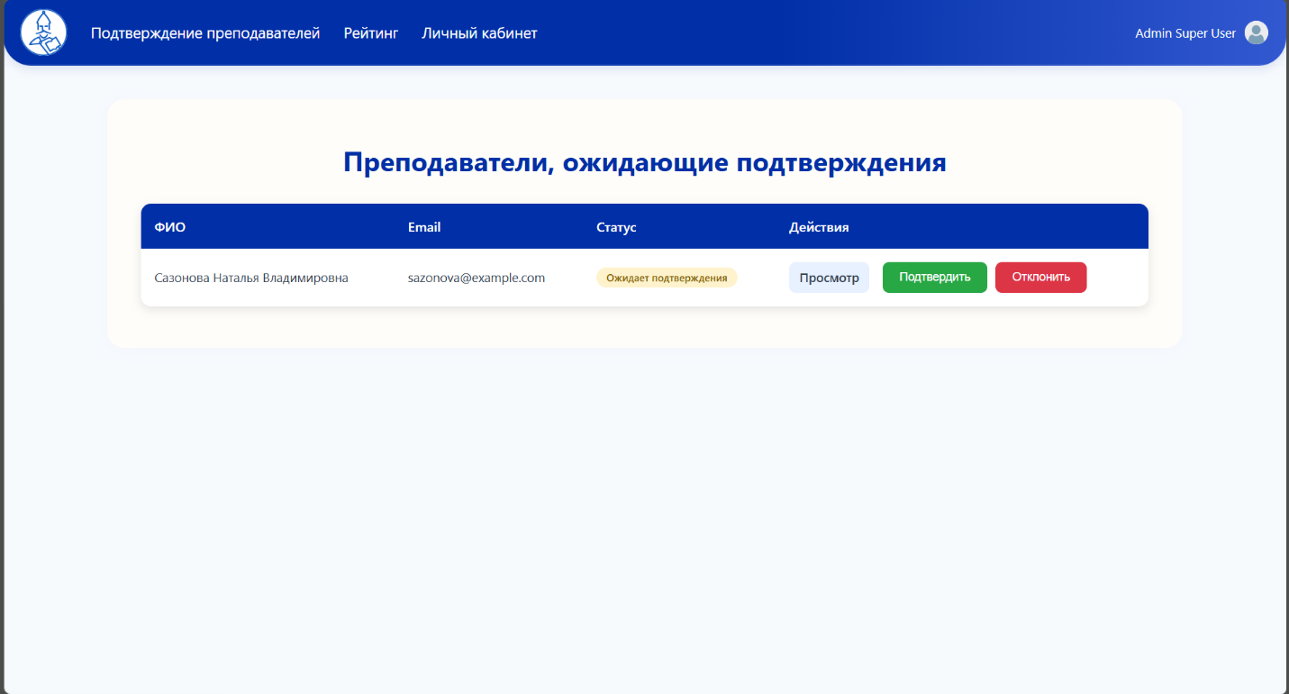
Рисунок Е.18 – Страница подтверждения преподавателей
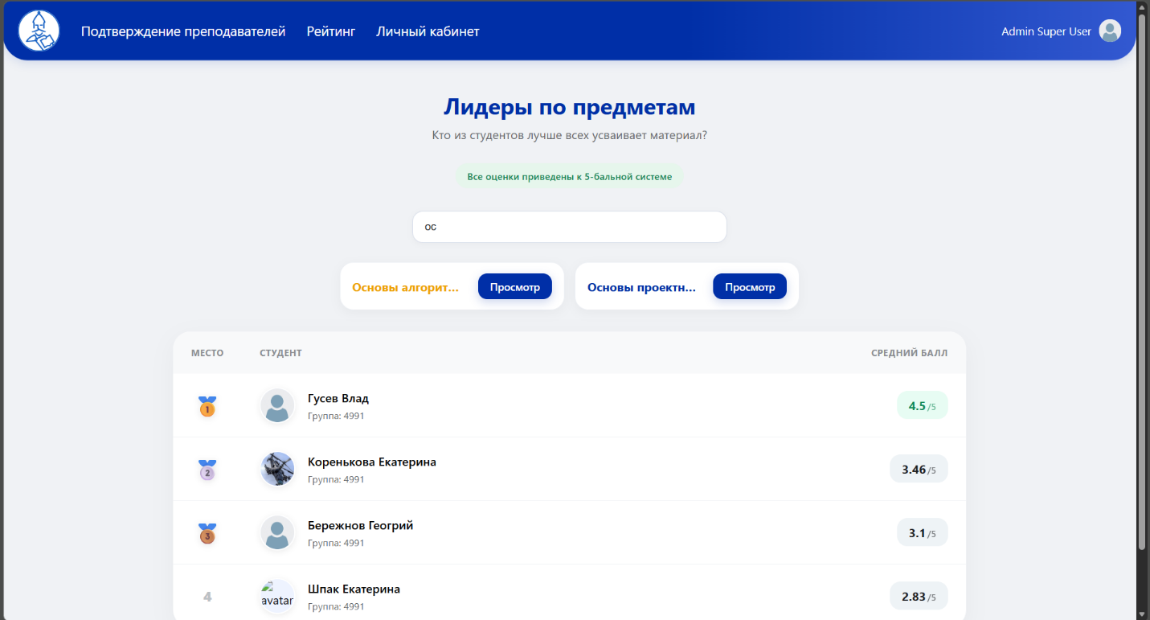
Рисунок Е.19 – Страница рейтинга студентов у администратора
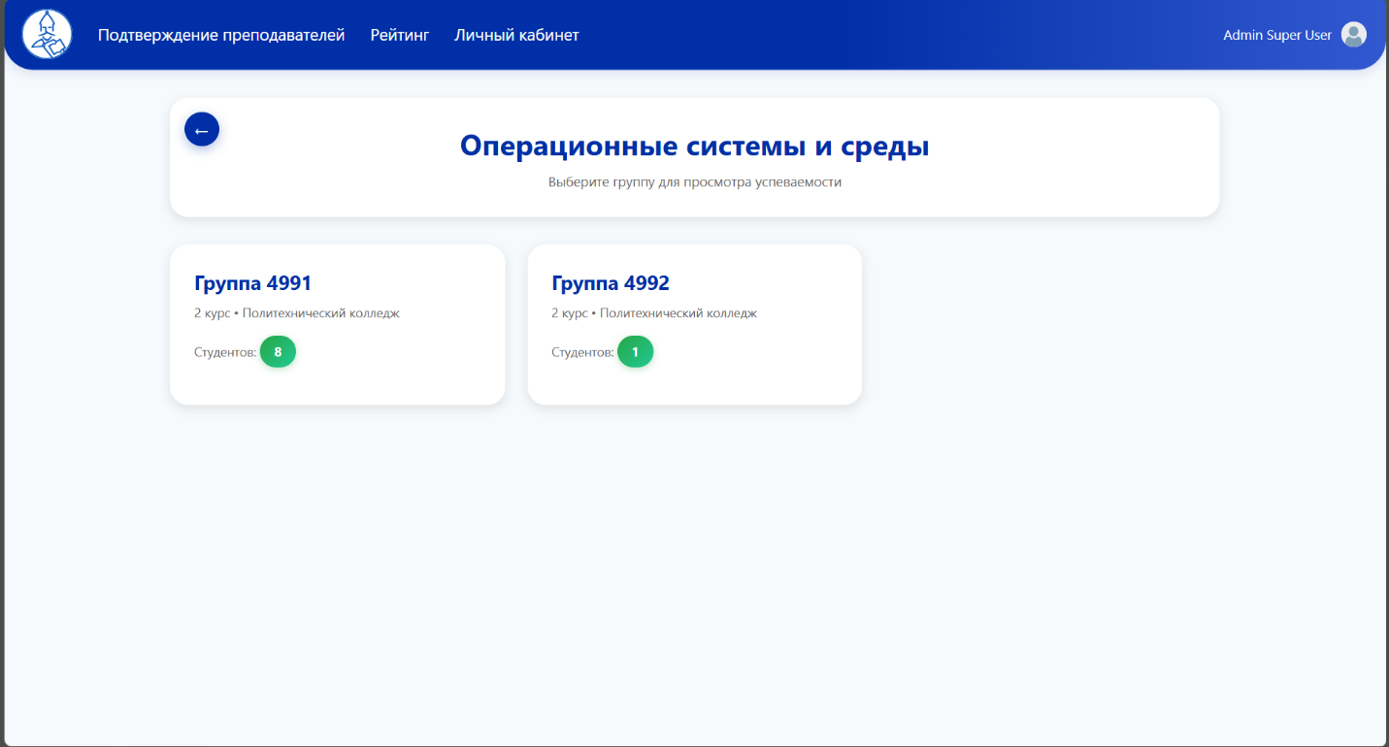
Рисунок Е.20 – Страница выбора группы для администратора
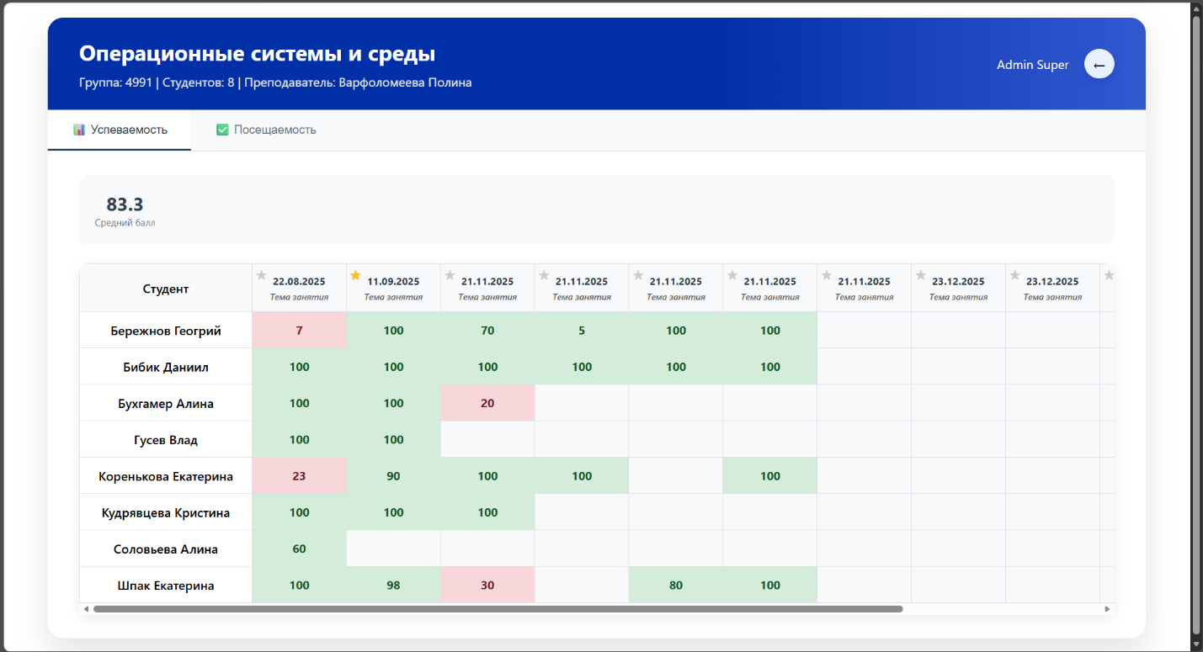
Рисунок Е.21 – Страница просмотра успеваемости для администратора

